TRƯỜNG ĐẠI HỌC CÔNG NGHỆ KỸ THUẬT TP.HCM
KHOA CÔNG NGHỆ THÔNG TIN
--------------------***--------------------

BÁO CÁO MÔN HỌC: CÔNG NGHỆ PHẦN MỀM
TÀI LIỆU MÔ HÌNH HÓA YÊU CẦU PHẦN MỀM
ĐỀ TÀI:
XÂY DỰNG ỨNG DỤNG TÌM KIẾM VÀ GHÉP BẠN CÙNG THUÊ TRỌ THEO TIÊU CHÍ
(ROOMMATE MATCHING HUB)
Giảng viên hướng dẫn: ThS. Nguyễn Trần Thi Văn
Lớp học phần: Công nghệ phần mềm
Nhóm thực hiện: Nhóm 13
Danh sách sinh viên:
Họ và Tên | MSSV
Phạm Quốc Huy | 24110226
Trần Quang Huy | 24110228
Phan Tiến Đạt | 24110195

TP. HỒ CHÍ MINH — NĂM 2026

MỤC LỤC
MỤC LỤC 3
CHƯƠNG 1. KHẢO SÁT HIỆN TRẠNG VÀ XÁC ĐỊNH YÊU CẦU 5
1.1. Khảo sát hiện trạng 5
1.1.1. Giới thiệu đề tài và bối cảnh 5
1.1.2. Quy trình tìm bạn cùng phòng hiện nay 5
1.1.3. Khảo sát các giải pháp đang được sử dụng 6
1.1.4. Tổng hợp hạn chế của hiện trạng 6
1.1.5. Đề xuất hệ thống Roommate Matching Hub 7
1.2. Xác định yêu cầu 8
1.2.1. Quy trình nghiệp vụ tổng thể 8
1.2.2. Danh sách yêu cầu chức năng nghiệp vụ 8
1.2.3. Biểu mẫu nghiệp vụ 12
1.2.4. Yêu cầu phi chức năng 14
1.2.5. Phạm vi chức năng hệ thống 14
CHƯƠNG 2. PHÂN TÍCH VÀ MÔ HÌNH HÓA YÊU CẦU 15
2.1. Mô hình hóa yêu cầu 15
2.1.1. Nhận diện tác nhân 15
2.1.2. Ánh xạ tác nhân và chức năng 15
2.1.3. Vai trò và mục đích của tác nhân 16
2.1.4. Danh sách chức năng và mô tả 16
2.2. Lược đồ và đặc tả Use Case 20
2.2.1. Các lược đồ Use Case 20
2.2.2. Quan hệ include và extend 27
2.2.3. Ma trận truy vết yêu cầu 28
2.2.4. Quy tắc nghiệp vụ cốt lõi 30
2.2.5. Đặc tả chi tiết các Use Case cốt lõi 31
CHƯƠNG 3. THIẾT KẾ HỆ THỐNG 46
3.1. Thiết kế dữ liệu 46
3.1.1. Sơ đồ logic 46
3.1.2. Lược đồ logic 47
3.1.3. Chi tiết các bảng dữ liệu 48
3.1.4. Sơ đồ quan hệ 55
3.1.5. Ràng buộc toàn vẹn trên CSDL 58
3.2. Thiết kế giao diện 62
3.3. Thiết kế xử lý 63
CHƯƠNG 4. CÀI ĐẶT VÀ KẾT QUẢ THỰC NGHIỆM 64
4.1. Môi trường cài đặt 64
4.2. Các bước cài đặt 64
4.3. Kết quả thực nghiệm 64
TỔNG KẾT 65
BẢNG PHÂN CÔNG CÔNG VIỆC 66

CHƯƠNG 1. KHẢO SÁT HIỆN TRẠNG VÀ XÁC ĐỊNH YÊU CẦU

1.1. Khảo sát hiện trạng

1.1.1. Giới thiệu đề tài và bối cảnh
Trong bối cảnh đô thị hóa nhanh chóng và sự tập trung ngày càng đông của các trường đại học, cao đẳng cũng như các khu công nghệ cao tại TP. Hồ Chí Minh (đặc biệt tại khu vực TP. Thủ Đức, Làng Đại học Quốc gia, Quận 5, Quận 10), nhu cầu tìm kiếm chỗ ở và bạn cùng thuê trọ (roommate) của sinh viên và người đi làm trẻ tuổi đang tăng trưởng rất mạnh mẽ.
Đối với phần lớn sinh viên sống xa gia đình, chi phí thuê phòng trọ nguyên căn thường vượt quá khả năng tài chính cá nhân. Việc tìm bạn ở ghép là giải pháp kinh tế tối ưu nhất để chia sẻ tiền phòng, tiền điện, nước, internet và các chi phí sinh hoạt chung. Tuy nhiên, qua quá trình khảo sát thực tế đời sống sinh viên, nhóm nghiên cứu nhận thấy việc tìm người ở ghép hiện nay đang gặp phải rất nhiều trở ngại lớn, tiềm ẩn nguy cơ mâu thuẫn sinh hoạt sâu sắc và rủi ro an toàn cá nhân.

1.1.2. Quy trình tìm bạn cùng phòng hiện nay
Hiện nay, quy trình tìm người ở ghép truyền thống của sinh viên diễn ra theo trình tự thủ công sau:
1. Đăng tin tự phát: Người cần tìm bạn cùng phòng soạn một mẩu tin ngắn đăng lên các hội nhóm mạng xã hội (Facebook Groups, Zalo, diễn đàn sinh viên) kèm số điện thoại cá nhân và ảnh phòng (nếu có).
2. Tiếp nhận liên hệ và trao đổi sơ bộ: Những người có nhu cầu sẽ nhắn tin qua Messenger, Zalo hoặc gọi điện trực tiếp để hỏi giá phòng và địa chỉ.
3. Tìm hiểu thói quen dựa trên cảm tính: Hai bên nhắn tin trao đổi vài câu hỏi đơn giản về quê quán, trường học, giờ giấc. Quá trình này không có biểu mẫu tiêu chí chuẩn hóa, các thông tin quan trọng như thói quen thức khuya, mức độ sạch sẽ, hút thuốc, nuôi thú cưng hay mời bạn bè về phòng thường bị bỏ qua hoặc trả lời qua loa.
4. Quyết định ở ghép theo cảm tính: Sau khi gặp mặt xem phòng 1 lần, hai bên đưa ra quyết định ở chung hoàn toàn dựa trên cảm nhận bề ngoài.
Hậu quả thực tế: Chỉ sau 1 đến 2 tháng dọn về ở chung, rất nhiều mâu thuẫn nghiêm trọng phát sinh: người ngủ sớm không chịu được người thức khuya chơi game; người thích ngăn nắp bức xúc vì bạn cùng phòng bừa bộn; bất đồng về việc chia tiền điện nước hay việc dẫn người lạ về phòng. Rất nhiều trường hợp kết thúc bằng việc cãi vã, đơn phương dọn đi và mất tiền cọc phòng trọ.

1.1.3. Khảo sát các giải pháp đang được sử dụng
Để có cái nhìn toàn diện, nhóm đã tiến hành phân tích các nền tảng và công cụ hỗ trợ tìm phòng trọ, ở ghép đang phổ biến hiện nay:

1.1.3.1. Website đăng tin phòng trọ
- Giới thiệu ngắn: Nền tảng chuyên biệt về môi giới và cho thuê bất động sản.
- Chức năng liên quan: Tìm kiếm phòng theo khu vực, mức giá, diện tích; đăng tin cho thuê; lọc kết quả cơ bản.
- Ưu điểm: Cơ sở dữ liệu phòng trọ phong phú, phủ sóng rộng rãi; hỗ trợ lọc cơ bản.
- Hạn chế: Chỉ phục vụ mô hình chủ nhà cho thuê nguyên căn/phòng trống; không kết nối theo lối sống.
- Nhận xét đối với bài toán tìm bạn ở ghép: Không phù hợp vì hệ thống chỉ tập trung vào 'Phòng', không tập trung vào 'Người'.

1.1.3.2. Hội nhóm mạng xã hội
- Giới thiệu ngắn: Cộng đồng tự phát trên Facebook nơi sinh viên đăng bài tìm người ở chung.
- Chức năng liên quan: Đăng bài viết, bình luận, nhắn tin trực tiếp qua Messenger.
- Ưu điểm: Hoàn toàn miễn phí, tốc độ tương tác cao, cộng đồng sinh viên đông đảo.
- Hạn chế: Bài đăng trôi nhanh; thông tin hỗn loạn thiếu kiểm duyệt; lộ thông tin cá nhân (SĐT, Facebook); không có công cụ đo lường độ hòa hợp.
- Nhận xét đối với bài toán tìm bạn ở ghép: Rủi ro cao về bảo mật và tỷ lệ ghép đôi thành công thấp do dựa trên cảm tính.

1.1.4. Tổng hợp hạn chế của hiện trạng
Dưới đây là bảng phân tích tổng hợp các hạn chế, nguyên nhân và mức độ ảnh hưởng của quy trình tìm người ở ghép hiện nay:
STT | Vấn đề tồn tại | Nguyên nhân gốc rễ | Hậu quả thực tế | Mức độ
1 | Khó đánh giá mức độ tương thích về lối sống trước khi ở chung | Thiếu công cụ đo lường khách quan các tiêu chí: giờ giấc, độ sạch sẽ, hút thuốc, thú cưng | Mâu thuẫn sinh hoạt gay gắt sau khi dọn vào ở; bỏ cọc, chuyển trọ liên tục | Cao
2 | Lộ số điện thoại và thông tin cá nhân quá sớm | Không có cơ chế phê duyệt 2 chiều; người dùng phải công khai SĐT trên mạng xã hội | Bị spam, làm phiền, quấy rối; rủi ro an toàn đối với sinh viên nữ | Cao
3 | Khó so sánh nhiều ứng viên cùng lúc | Thông tin phân tán rải rác trên bình luận, bài đăng tự do không theo khuôn mẫu | Mất nhiều tuần trao đổi thủ công; dễ bỏ sót bạn trọ tiềm năng phù hợp | Trung bình
4 | Thiếu cơ sở định lượng để ra quyết định | Quyết định chỉ dựa trên linh cảm và vài dòng tin nhắn xã giao ngắn ngủi | Đánh giá sai lệch tính cách đối phương; xung đột khi phân chia trách nhiệm | Cao
5 | Trải nghiệm hẹn xem phòng trọ rủi ro và thiếu minh bạch | Địa chỉ phòng bị công khai; lịch hẹn trao đổi miệng dễ bị bùng hẹn hoặc lừa đảo | Mất thời gian đôi bên; rủi ro khi sinh viên đi xem phòng tại các ngõ ngách lạ | Trung bình
Bảng 1.1: Tổng hợp những hạn chế của hiện trạng tìm người ở ghép truyền thống

1.1.5. Đề xuất hệ thống Roommate Matching Hub
Từ các hạn chế đã xác định, nhóm đề xuất nền tảng Roommate Matching Hub với ba nhóm giải pháp chính:
1. Bộ khảo sát tiêu chí phong cách sống 5 chiều: Chuẩn hóa toàn bộ thông tin cá nhân thành hệ thống Tiêu chí cứng (Hard Criteria: Giới tính, Khu vực quận, Khoảng giá phòng) và Tiêu chí mềm (Soft Criteria: Giờ ngủ, Giờ dậy, Mức độ sạch sẽ thang 1-5, Hút thuốc lá, Nuôi thú cưng).
2. Thuật toán tính điểm tương thích Matching Score: Áp dụng công thức tính trọng số đa tiêu chí, tự động phân tích và chấm điểm tương thích chính xác theo thang đo % (0% - 100%) giữa hai ứng viên, kèm giải thích rõ ràng lý do hòa hợp.
3. Cơ chế bảo vệ quyền riêng tư Double Opt-in: Số điện thoại, Email và kênh liên lạc của người dùng được ẩn danh hoàn toàn. Chỉ khi Bên A gửi yêu cầu ghép đôi và Bên B chấp thuận yêu cầu đó (cả 2 bên cùng đồng thuận), hệ thống mới chính thức tạo kết nối và mở thông tin liên lạc.

1.2. Xác định yêu cầu

1.2.1. Quy trình nghiệp vụ tổng thể
Hệ thống Roommate Matching Hub vận hành khép kín theo toàn bộ vòng đời của người tìm bạn ở ghép:
Bước 1 - Đăng ký & Khảo sát ban đầu: Người dùng đăng ký tài khoản qua email và hoàn thành khảo sát hồ sơ lối sống 5 chiều (Ngân sách, quận, thói quen ngủ, độ sạch sẽ, hút thuốc, thú cưng).
Bước 2 - Khám phá & So sánh: Hệ thống chạy thuật toán nền, tự động lọc điều kiện bắt buộc và tính toán % Matching Score. Người dùng xem danh sách gợi ý, có thể đặt 2–3 hồ sơ lên bảng so sánh đối đầu trực quan.
Bước 3 - Ghép đôi bảo mật (Double Opt-in): Người dùng gửi Match Request kèm lời giới thiệu. Phía bên kia có 7 ngày để phản hồi (Chấp nhận / Từ chối). Trong thời gian Pending, người gửi có thể chủ động hủy yêu cầu.
Bước 4 - Mở kết nối & Lên lịch hẹn xem phòng: Khi yêu cầu được chấp thuận, kết nối Active được tạo lập. Hai bên có thể tự cấu hình quyền chia sẻ SĐT/Zalo và gửi đề xuất lịch hẹn xem phòng trọ thực tế.
Bước 5 - Xác nhận kết quả ở ghép: Sau khi xem phòng thực tế, cả hai cùng xác nhận 'Đồng ý ở ghép'. Hệ thống tự động trừ số chỗ trống của bài đăng phòng và chuyển trạng thái hoàn thành.

1.2.2. Danh sách yêu cầu chức năng nghiệp vụ

1.2.2.1. Bộ phận: Quản lý Tài khoản & Hồ sơ cá nhân (Mã số: QLTK)
STT | Công Việc | Loại Công Việc | Quy Định / Công Thức Liên Quan | Biểu Mẫu | Ghi chú
1 | FR-01: Đăng ký tài khoản mới | Lưu Trữ | Mật khẩu BCrypt >= 6 ký tự, email duy nhất | QLTK_BM1
2 | FR-02: Đăng nhập hệ thống | Tra Cứu | Cấp mã xác thực JWT Token có thời hạn | QLTK_BM1
3 | FR-03: Đăng xuất phiên làm việc | Tra Cứu | Hủy bỏ session/token hiện hành | —
4 | FR-04: Đặt lại mật khẩu quên | Lưu Trữ | Gửi mã OTP qua email xác thực | —
5 | FR-05: Cập nhật hồ sơ cá nhân | Lưu Trữ | Họ tên, ảnh đại diện, giới tính, SĐT | QLTK_BM1
6 | FR-06: Xem hồ sơ cá nhân | Tra Cứu | Trích xuất toàn bộ dữ liệu đã khai báo | —
7 | FR-22: Xác minh email người dùng | Lưu Trữ | Kích hoạt cờ email_verified = true | —
8 | FR-23: Thay đổi mật khẩu tài khoản | Lưu Trữ | Xác minh mật khẩu cũ trước khi đổi | —
9 | FR-24: Cập nhật trạng thái tìm trọ | Lưu Trữ | Bật/Tắt cờ is_searching để ẩn/hiện hồ sơ | —
10 | FR-45: Thiết lập quyền chia sẻ liên lạc | Lưu Trữ | Chọn mở SĐT, Zalo hay Email cho từng kết nối | QLKN_BM1

1.2.2.2. Bộ phận: Khảo sát Tiêu chí & Lối sống (Mã số: QLTC)
STT | Công Việc | Loại Công Việc | Quy Định / Công Thức Liên Quan | Biểu Mẫu | Ghi chú
1 | FR-07: Khai báo tiêu chí cứng | Lưu Trữ | Giới tính bắt buộc, ngân sách trần, quận mong muốn | QLTC_BM1
2 | FR-08: Khai báo tiêu chí mềm | Lưu Trữ | Giờ ngủ, giờ dậy, độ sạch sẽ (1-5), thuốc lá, thú cưng | QLTC_BM1
3 | FR-09: Chỉnh sửa tiêu chí khảo sát | Lưu Trữ | Cập nhật lại các chỉ số khi thói quen thay đổi | QLTC_BM1
4 | FR-25: Thiết lập mức ưu tiên tiêu chí | Lưu Trữ | Gán trọng số (weights) cho từng tiêu chí mềm | QLTC_BM1
5 | FR-42: Khai báo thời gian & hạn ở | Lưu Trữ | Khoảng ngày có thể dọn vào, thời hạn thuê tối thiểu | QLTC_BM1

1.2.2.3. Bộ phận: Tìm kiếm, Khám phá & So sánh hồ sơ (Mã số: QLSS)
STT | Công Việc | Loại Công Việc | Quy Định / Công Thức Liên Quan | Biểu Mẫu | Ghi chú
1 | FR-10: Tìm kiếm hồ sơ theo bộ lọc | Tra Cứu | Lọc theo khoảng giá, quận, giới tính | —
2 | FR-11: Xem danh sách ứng viên gợi ý | Kết Xuất | Xếp danh sách theo điểm Matching giảm dần | —
3 | FR-26: Sắp xếp danh sách kết quả | Tra Cứu | Sắp xếp theo độ tương thích, giá, khoảng cách | —
4 | FR-27: Xem phân tích lý do tương thích | Kết Xuất | Hiển thị chi tiết tiêu chí trùng khớp và sai lệch | —
5 | FR-39: Quản lý danh sách yêu thích | Lưu Trữ | Lưu bookmark hồ sơ bạn trọ hoặc phòng trọ quan tâm | —
6 | FR-40: So sánh hồ sơ ứng viên đối đầu | Kết Xuất | Hiển thị bảng so sánh 2–3 bạn trọ cạnh nhau | —
7 | FR-41: Lưu bộ lọc tìm kiếm & theo dõi | Lưu Trữ | Lưu điều kiện lọc và đăng ký nhận thông báo | —

1.2.2.4. Bộ phận: Matching & Tính toán tương thích (Mã số: QLMC)
STT | Công Việc | Loại Công Việc | Quy Định / Công Thức Liên Quan | Biểu Mẫu | Ghi chú
1 | FR-12: Tính Matching Score tự động | Tính Toán | Công thức trọng số tổng hợp: Score = ∑(wi * Si) | —
2 | FR-13: Xem hồ sơ ẩn danh ứng viên | Tra Cứu | Hiển thị thông tin lối sống, ẩn SĐT/Email | —

1.2.2.5. Bộ phận: Ghép đôi & Yêu cầu kết nối (Double Opt-in) (Mã số: QLGD)
STT | Công Việc | Loại Công Việc | Quy Định / Công Thức Liên Quan | Biểu Mẫu | Ghi chú
1 | FR-14: Gửi yêu cầu ghép đôi (Match Request) | Lưu Trữ | Tạo Match Request trạng thái PENDING | QLKN_BM1
2 | FR-15: Chấp nhận yêu cầu ghép đôi | Lưu Trữ | Chuyển trạng thái sang ACCEPTED, kích hoạt kết nối | QLKN_BM1
3 | FR-16: Từ chối yêu cầu ghép đôi | Lưu Trữ | Chuyển trạng thái sang REJECTED | QLKN_BM1
4 | FR-17: Xác nhận Double Opt-in thành công | Tính Toán | Kiểm tra sự đồng thuận 2 chiều để tạo Connection | —
5 | FR-28: Hủy yêu cầu ghép đôi đã gửi | Lưu Trữ | Rút lại Match Request khi còn Pending | —
6 | FR-43: Xem & lọc yêu cầu đã gửi/nhận | Tra Cứu | Tách riêng 2 tab Gửi / Nhận, lọc theo trạng thái | —
7 | FR-44: Tự động hết hạn yêu cầu ghép đôi | Tính Toán | Chuyển sang Expired sau 7 ngày không phản hồi | —

1.2.2.6. Bộ phận: Quản lý Kết nối & Lịch hẹn xem phòng (Mã số: QLKN)
STT | Công Việc | Loại Công Việc | Quy Định / Công Thức Liên Quan | Biểu Mẫu | Ghi chú
1 | FR-18: Mở kết nối liên lạc an toàn | Kết Xuất | Hiển thị thông tin liên lạc theo quyền chia sẻ | QLKN_BM1
2 | FR-19: Xem danh sách bạn trọ đã kết nối | Tra Cứu | Danh sách các kết nối Active | —
3 | FR-29: Hủy kết nối bạn trọ | Lưu Trữ | Thu hồi quyền xem liên lạc và hủy lịch hẹn | —
4 | FR-47: Đề xuất lịch hẹn xem phòng trọ | Lưu Trữ | Chọn phòng, ngày giờ, địa điểm gặp | QLLH_BM1
5 | FR-48: Phản hồi & Quản lý lịch hẹn | Lưu Trữ | Chấp nhận / Từ chối / Hủy / Đổi giờ hẹn xem trọ | QLLH_BM1
6 | FR-49: Xác nhận kết quả ở ghép thành công | Lưu Trữ | Cả 2 bên bấm đồng ý; tự động giảm chỗ trống | —
7 | FR-38: Nhắn tin trao đổi trong kết nối | Lưu Trữ | (Optional) Kênh chat trực tiếp nội bộ | —

1.2.2.7. Bộ phận: Quản lý Bài đăng tìm phòng & ở ghép (Mã số: QLBD)
STT | Công Việc | Loại Công Việc | Quy Định / Công Thức Liên Quan | Biểu Mẫu | Ghi chú
1 | FR-20: Đăng bài tìm bạn ở ghép phòng trọ | Lưu Trữ | Tiêu đề, địa chỉ, giá, số lượng cần tìm, ảnh | QLBD_BM1
2 | FR-21: Xem danh sách bài đăng phòng | Tra Cứu | Hiển thị các tin đăng phòng còn trống và đã duyệt | —
3 | FR-30: Chỉnh sửa bài đăng phòng | Lưu Trữ | Cập nhật giá, hình ảnh, thông tin mô tả | QLBD_BM1
4 | FR-31: Đóng bài đăng phòng trọ | Lưu Trữ | Chuyển trạng thái sang CLOSED khi đã đủ người | —
5 | FR-32: Xem chi tiết bài đăng phòng trọ | Tra Cứu | Toàn bộ thông tin phòng, tiện ích, tiền điện nước | —
6 | FR-46: Tìm kiếm bài đăng phòng theo bộ lọc | Tra Cứu | Lọc theo khu vực, tầm giá, số chỗ, tiện ích | —

1.2.2.8. Bộ phận: Quản trị Hệ thống, An toàn & Thông báo (Mã số: QTHT)
STT | Công Việc | Loại Công Việc | Quy Định / Công Thức Liên Quan | Biểu Mẫu | Ghi chú
1 | FR-33: Gửi thông báo hệ thống tự động | Kết Xuất | Tạo thông báo khi có Match mới, có lịch hẹn | —
2 | FR-50: Xem & Quản lý trung tâm thông báo | Tra Cứu | Xem lịch sử thông báo, đánh dấu đã đọc | —
3 | FR-51: Cấu hình tùy chọn nhận thông báo | Lưu Trữ | Bật/tắt thông báo đẩy, email nhắc lịch | —
4 | FR-34: Chặn người dùng (Block) | Lưu Trữ | Cắt đứt liên hệ 2 chiều, hủy mọi yêu cầu đang chờ | —
5 | FR-35: Báo cáo người dùng vi phạm | Lưu Trữ | Gửi đơn khiếu nại kèm bằng chứng sai phạm | —
6 | FR-52: Xem danh sách chặn & Bỏ chặn | Tra Cứu | Quản lý danh sách tài khoản đã đưa vào blacklist | —
7 | FR-53: Báo cáo bài đăng phòng vi phạm | Lưu Trữ | Báo cáo tin đăng lừa đảo, phòng ảo, cọc ảo | —
8 | FR-36: Quản lý & Khóa tài khoản người dùng | Lưu Trữ | Quyền Admin: Xem, khóa/mở khóa tài khoản | —
9 | FR-37: Xử lý đơn báo cáo vi phạm | Lưu Trữ | Quyền Admin: Tiếp nhận và xử lý khiếu nại | —
10 | FR-54: Kiểm duyệt & Ẩn bài đăng vi phạm | Lưu Trữ | Quyền Admin: Ẩn tin vi phạm khỏi ứng dụng | —

1.2.3. Biểu mẫu nghiệp vụ
QLTK_BM1: BIỂU MẪU ĐĂNG KÝ TÀI KHOẢN VÀ HỒ SƠ NGƯỜI DÙNG
Họ và tên: _____________________________________ Giới tính: [ ] Nam [ ] Nữ
Email đăng ký: __________________________________ Số điện thoại: ____________________
Mật khẩu: ______________________________________ Xác nhận mật khẩu: ________________
Trường ĐH / Nghề nghiệp: ________________________ Khu vực mong muốn: _______________
Ảnh đại diện (URL/File): [ Chọn tệp... ]

QLTC_BM1: PHIẾU KHẢO SÁT TIÊU CHÍ VÀ THÓI QUEN LỐI SỐNG (5 CHIỀU)
1. Ngân sách thuê trọ tối đa: _____________________ VNĐ/tháng
2. Thói quen giờ giấc sinh hoạt:
- Giờ ngủ: [ ] Trước 23h (Ngủ sớm) [ ] 23h - 1h (Bình thường) [ ] Sau 1h sáng (Cú đêm)
- Giờ thức dậy: [ ] Trước 6h30 [ ] 6h30 - 8h [ ] Sau 8h sáng
3. Mức độ sạch sẽ, ngăn nắp (Thang điểm 1 - 5): [ 1 ] [ 2 ] [ 3 ] [ 4 ] [ 5 ]
4. Thói quen hút thuốc lá: [ ] Không hút thuốc [ ] Có hút thuốc
5. Thú cưng (Chó/Mèo): [ ] Không nuôi / Dị ứng lông [ ] Yêu thích / Có nuôi thú cưng
6. Giới thiệu bản thân & Yêu cầu thêm: ____________________________________________________

QLBD_BM1: PHIẾU ĐĂNG BÀI TÌM BẠN CÙNG THUÊ PHÒNG TRỌ
Tiêu đề bài đăng: ____________________________________________________________________
Địa chỉ phòng trọ: Số nhà ____, Đường ________________, Phường __________, Quận ________
Giá thuê phòng: ________________ VNĐ/tháng Tiền điện: __________ Tiền nước: ________
Diện tích: ______ m2 Số lượng người tối đa: _____ Số chỗ còn cần tìm: _____
Tiện ích phòng: [ ] Máy lạnh [ ] Gác lửng [ ] Tủ lạnh [ ] Máy giặt [ ] Giờ tự do
Mô tả chi tiết phòng trọ: ______________________________________________________________

QLKN_BM1: PHIẾU YÊU CẦU GHÉP ĐÔI VÀ THIẾT LẬP KẾT NỐI (DOUBLE OPT-IN)
Mã yêu cầu: MR-__________ Ngày gửi: ____/____/2026 Thời hạn phản hồi: 7 ngày
Người gửi (A): ___________________________ Người nhận (B): ___________________________
Điểm số Matching Score: _______ %
Lời nhắn gửi kèm: _____________________________________________________________________
Trạng thái xác nhận: [ ] PENDING (Đang chờ) [ ] ACCEPTED (Chấp nhận) [ ] REJECTED (Từ chối)
Quyền chia sẻ thông tin khi ACCEPTED: [x] Số điện thoại [x] Zalo cá nhân [ ] Email

QLLH_BM1: GIẤY HẸN XEM PHÒNG TRỌ THỰC TẾ
Mã lịch hẹn: LH-__________ Phòng trọ áp dụng: Bài đăng số ___________________________
Người đề xuất lịch hẹn: ____________________ Người tiếp nhận: ________________________
Thời gian hẹn gặp: Giờ: ____:____ Ngày: ____/____/2026
Địa điểm hẹn gặp: _____________________________________________________________________
Trạng thái: [ ] Đang chờ xác nhận [ ] Đã xác nhận [ ] Đã hủy [ ] Đã hoàn thành

1.2.4. Yêu cầu phi chức năng

1.2.5. Phạm vi chức năng hệ thống
Các chức năng hệ thống được định danh từ FR-01 đến FR-54. Bảng 3.4 trình bày tên, hành vi và tác nhân liên quan; Chương 4 tiếp tục ánh xạ các yêu cầu này sang Use Case và ma trận truy vết, tránh lặp lại cùng một danh sách ở nhiều nơi.
Các yêu cầu phi chức năng dưới đây được dùng làm tiêu chí thiết kế và kiểm thử cho nguyên mẫu hệ thống:
STT | Nội Dung Yêu Cầu | Tiêu Chuẩn | Mô Tả Kỹ Thuật Chi Tiết | Ghi Chú
1 | Bảo mật tài khoản & dữ liệu | Bảo mật (Security) | Mật khẩu mã hóa BCrypt với cost factor = 10. API bảo vệ qua chuẩn JWT Bearer Token. Thông tin liên hệ SĐT/Email được ẩn danh 100% trước khi Double Opt-in thành công. | Bắt buộc
2 | Hiệu năng tính toán Matching | Hiệu năng (Performance) | Thời gian tính toán và trả về danh sách gợi ý bạn ở ghép tối đa dưới 1.5 giây cho tập dữ liệu 1,000 hồ sơ đồng thời. | Bắt buộc
3 | Tính khả dụng & Tiện dụng | Tiện dụng (Usability) | Giao diện tối ưu hóa cho màn hình điện thoại di động và Web. Người dùng hoàn thành bảng khảo sát 5 tiêu chí dưới 2 phút. | Quan trọng
4 | Độ tin cậy & Toàn vẹn dữ liệu | Tin cậy (Reliability) | Giao dịch xác nhận Double Opt-in, trừ số chỗ trống của phòng trọ phải đảm bảo tính ACID trong cơ sở dữ liệu MySQL, không xảy ra race-condition. | Bắt buộc
5 | Khả năng tương thích nền tảng | Tương thích (Compatibility) | Hệ thống hỗ trợ mượt mà trên các trình duyệt hiện đại (Chrome, Edge, Safari) và ứng dụng di động Android 10+ / iOS 15+. | Quan trọng

CHƯƠNG 2. PHÂN TÍCH VÀ MÔ HÌNH HÓA YÊU CẦU

2.1. Mô hình hóa yêu cầu

2.1.1. Nhận diện tác nhân
Hệ thống xác định 4 tác nhân chính tham gia vào quy trình hoạt động:
1. Người dùng (User): Sinh viên, người đi làm có nhu cầu tìm bạn ở ghép, tìm phòng trọ.
2. Người dùng có phòng (Room Host): Vai trò chuyên biệt của Người dùng khi họ đang thuê một phòng trọ và cần tìm thêm bạn ở ghép vào phòng của mình.
3. Quản trị viên (Admin): Người quản trị vận hành hệ thống, chịu trách nhiệm duyệt tin phòng và xử lý các vi phạm.
4. Hệ thống (System / Background Engine): Tác nhân nền tự động tính điểm tương thích Matching Score, tự động gửi thông báo và tự động hết hạn yêu cầu ghép đôi sau 7 ngày.

2.1.2. Ánh xạ tác nhân và chức năng
Bảng 3.1: Nhận diện tác nhân và chức năng phần mềm
Bảng ánh xạ trách nhiệm giữa các tác nhân và danh mục chức năng tương ứng:
Tác nhân (Actor) | Danh mục Chức năng Thực hiện
Người dùng (User) | Đăng ký, Đăng nhập, Đăng xuất, Đặt lại mật khẩu, Đổi mật khẩu, Xác minh email; Cập nhật hồ sơ, Xem hồ sơ, Cập nhật trạng thái tìm kiếm; Khai báo tiêu chí cứng, Khai báo tiêu chí mềm, Cập nhật tiêu chí, Đặt ưu tiên tiêu chí; Tìm kiếm bộ lọc, Xem danh sách gợi ý, So sánh hồ sơ, Lưu yêu thích; Gửi Match Request, Hủy Match Request, Chấp nhận Match Request, Từ chối Match Request; Xem danh sách kết nối, Hủy kết nối, Thiết lập quyền chia sẻ thông tin liên lạc; Đề xuất lịch xem phòng, Quản lý phản hồi lịch hẹn; Xác nhận kết quả ở ghép; Chặn người dùng, Báo cáo người dùng, Báo cáo bài đăng phòng; Quản lý trung tâm thông báo.
Người dùng có phòng (Room Host) | Toàn bộ quyền hạn của Người dùng; Đăng bài tìm bạn ở ghép, Chỉnh sửa bài đăng phòng, Đóng bài đăng phòng, Cập nhật số lượng chỗ trống còn lại; Tiếp nhận và xử lý lịch hẹn xem phòng trọ.
Quản trị viên (Admin) | Đăng nhập trang quản trị; Quản lý danh sách người dùng, Khóa / Mở khóa tài khoản vi phạm; Tiếp nhận và xử lý đơn khiếu nại báo cáo vi phạm; Kiểm duyệt tin đăng phòng, Ẩn các bài đăng phòng ảo/lừa đảo.
Hệ thống tự động (System) | Tính toán Matching Score theo công thức đa tiêu chí; Xác nhận kích hoạt Double Opt-in; Mở kết nối liên lạc; Tự động chuyển trạng thái Expired cho Match Request sau 7 ngày; Gửi thông báo đẩy và email nhắc lịch hẹn xem phòng trước 24 giờ.

2.1.3. Vai trò và mục đích của tác nhân
Bảng 3.2: Chi tiết các tác nhân (Vai trò & Mục đích)
Tác nhân | Vai trò thực tế | Mục đích sử dụng | Quyền hạn
Người dùng (User) | Sinh viên / người đi làm tìm bạn ở ghép | Tìm kiếm được bạn cùng phòng có lối sống tương thích, tiết kiệm chi phí thuê trọ | Người dùng tiêu chuẩn
Người dùng có phòng | Chủ phòng / Người đại diện phòng trọ | Tìm kiếm thêm người lấp đầy chỗ trống trong phòng để giảm gánh nặng tiền trọ | Quản lý bài đăng phòng cá nhân
Quản trị viên (Admin) | Người vận hành hệ thống | Duy trì an toàn, lành mạnh cho nền tảng; loại bỏ lừa đảo và tài khoản quấy rối | Toàn quyền quản trị
Hệ thống (System) | Động cơ xử lý tự động nền | Đảm bảo tính khách quan của điểm số Matching, tự động hóa quy trình kết nối và cảnh báo | Hệ thống nội bộ

2.1.4. Danh sách chức năng và mô tả
Bảng 3.3: Danh sách các chức năng và mô tả chi tiết
Tổng hợp đầy đủ 54 chức năng của hệ thống Roommate Matching Hub:
Mã | Tên Chức Năng | Mô Tả Chi Tiết Hành Vi Hệ Thống
FR-01 | Đăng ký tài khoản | Người dùng tạo tài khoản mới bằng email và mật khẩu. Mật khẩu được mã hóa an toàn bằng thuật toán BCrypt.
FR-02 | Đăng nhập tài khoản | Xác thực email và mật khẩu, hệ thống trả về mã định danh JWT Token cho các phiên làm việc.
FR-03 | Đăng xuất tài khoản | Hủy bỏ token đăng nhập hiện tại và giải phóng phiên làm việc.
FR-04 | Đặt lại mật khẩu | Khôi phục mật khẩu khi người dùng quên thông qua mã OTP bảo mật gửi đến email đăng ký.
FR-05 | Cập nhật hồ sơ cá nhân | Chỉnh sửa thông tin hồ sơ: Họ và tên, ảnh đại diện, số điện thoại, giới tính, tiểu sử cá nhân.
FR-06 | Xem hồ sơ cá nhân | Hiển thị toàn bộ thông tin tài khoản và kết quả khảo sát lối sống hiện hành.
FR-07 | Khai báo tiêu chí cứng | Khai báo các điều kiện tiên quyết: Giới tính mong muốn của bạn cùng phòng, khu vực quận, mức ngân sách tối đa.
FR-08 | Khai báo tiêu chí mềm | Khai báo 5 tiêu chí thói quen: Giờ ngủ, giờ dậy, thang đo độ sạch sẽ (1-5), thói quen hút thuốc, nuôi thú cưng.
FR-09 | Cập nhật tiêu chí khảo sát | Cho phép người dùng cập nhật lại các thông số tiêu chí cứng và mềm khi thói quen thay đổi.
FR-10 | Tìm kiếm theo bộ lọc | Tìm kiếm danh sách ứng viên theo các bộ lọc kết hợp: Quận mục tiêu, khoảng giá phòng, giới tính.
FR-11 | Xem danh sách gợi ý | Hệ thống hiển thị danh sách các bạn cùng phòng tiềm năng được sắp xếp theo % tương thích giảm dần.
FR-12 | Tính Matching Score | Động cơ nền tự động tính toán điểm số tương thích giữa 2 hồ sơ dựa trên công thức trọng số đa tiêu chí.
FR-13 | Xem chi tiết hồ sơ ứng viên | Xem chi tiết hồ sơ phong cách sống của đối phương dưới chế độ ẩn danh (chưa hiện SĐT/Zalo).
FR-14 | Gửi yêu cầu ghép đôi | Người dùng gửi Match Request đến một ứng viên kèm lời nhắn giới thiệu bản thân.
FR-15 | Chấp nhận yêu cầu ghép đôi | Người nhận đồng ý kết nối; hệ thống kích hoạt cơ chế Double Opt-in và chuyển sang kết nối Active.
FR-16 | Từ chối yêu cầu ghép đôi | Người nhận từ chối Match Request; chuyển trạng thái yêu cầu sang REJECTED.
FR-17 | Xác nhận Double Opt-in | Hệ thống xác nhận tính đồng thuận 2 chiều, chính thức thiết lập kết nối an toàn giữa hai bên.
FR-18 | Mở kết nối liên lạc | Hệ thống mở khóa hiển thị thông tin liên lạc (SĐT/Zalo) theo quyền chia sẻ mà mỗi bên đã thiết lập.
FR-19 | Xem danh sách kết nối | Hiển thị danh sách các bạn cùng phòng đã ghép đôi thành công kèm thông tin liên lạc.
FR-20 | Đăng bài tìm người ở ghép | Người có phòng đăng bài gồm tiêu đề, địa chỉ phòng, giá thuê, tiện ích, số lượng cần tìm và hình ảnh.
FR-21 | Xem danh sách bài đăng phòng | Hiển thị các bài đăng tìm người ở ghép đang công khai và còn chỗ trống trên hệ thống.
FR-22 | Xác minh email | Người dùng nhập mã xác thực gửi về email để kích hoạt đầy đủ các tính năng tài khoản.
FR-23 | Thay đổi mật khẩu | Người dùng đổi mật khẩu chủ động bằng cách xác thực lại mật khẩu hiện tại.
FR-24 | Cập nhật trạng thái tìm trọ | Bật/tắt trạng thái 'Đang tìm bạn ở ghép'. Khi tắt, hồ sơ sẽ tự động ẩn khỏi danh sách gợi ý.
FR-25 | Thiết lập mức ưu tiên tiêu chí | Gán trọng số quan trọng (Bắt buộc / Rất quan trọng / Bình thường) cho từng tiêu chí mềm.
FR-26 | Sắp xếp danh sách kết quả | Sắp xếp danh sách bạn trọ theo: Điểm tương thích giảm dần, Mức giá tăng dần, Độ sạch sẽ.
FR-27 | Xem lý do tương thích | Phân tích trực quan các tiêu chí trùng khớp hoàn toàn (màu xanh) và tiêu chí có độ lệch (màu vàng/đỏ).
FR-28 | Hủy yêu cầu ghép đôi | Người gửi chủ động rút lại Match Request đã gửi khi đối phương chưa kịp phản hồi (Pending).
FR-29 | Hủy kết nối bạn trọ | Chấm dứt kết nối đã tạo; hệ thống lập tức thu hồi quyền truy cập số điện thoại và hủy lịch hẹn chưa diễn ra.
FR-30 | Chỉnh sửa bài đăng phòng | Chủ phòng chỉnh sửa thông tin giá, tiện ích, mô tả chi tiết của bài đăng phòng trọ.
FR-31 | Đóng bài đăng phòng | Chủ phòng chuyển trạng thái bài đăng sang CLOSED khi đã tìm đủ số lượng người ở ghép.
FR-32 | Xem chi tiết bài đăng phòng | Hiển thị đầy đủ hình ảnh, giá phòng, tiền dịch vụ điện nước, địa chỉ và thông tin chủ bài đăng.
FR-33 | Gửi thông báo hệ thống | Tự động gửi thông báo đẩy và thông báo ứng dụng khi có yêu cầu ghép đôi mới, có phản hồi hoặc lịch hẹn.
FR-34 | Chặn người dùng (Block) | Chặn liên lạc 2 chiều vĩnh viễn; ẩn hồ sơ khỏi kết quả tìm kiếm của nhau và hủy toàn bộ yêu cầu đang chờ.
FR-35 | Báo cáo người dùng | Gửi khiếu nại báo cáo tài khoản có hành vi quấy rối, thông tin sai sự thật đến ban quản trị.
FR-36 | Quản lý tài khoản người dùng | Quản trị viên xem danh sách thành viên, thực hiện khóa (LOCK) hoặc mở khóa tài khoản vi phạm.
FR-37 | Xử lý báo cáo vi phạm | Quản trị viên tiếp nhận đơn báo cáo, xem xét bằng chứng và đưa ra quyết định xử lý phù hợp.
FR-38 | Nhắn tin trong kết nối | (Optional) Kênh chat nhắn tin văn bản nội bộ giữa 2 người dùng sau khi đã Double Opt-in thành công.
FR-39 | Quản lý danh sách yêu thích | Người dùng lưu trữ (Bookmark) danh sách các ứng viên hoặc bài đăng phòng ưng ý để xem lại nhanh.
FR-40 | So sánh hồ sơ ứng viên | Đặt 2 đến 3 hồ sơ ứng viên lên bảng so sánh song song đối đầu về ngân sách, giờ giấc, độ sạch sẽ.
FR-41 | Lưu bộ lọc & theo dõi gợi ý | Lưu cấu hình bộ lọc tìm kiếm yêu thích và nhận thông báo khi có người mới đăng ký phù hợp.
FR-42 | Khai báo thời gian vào ở | Khai báo khoảng ngày dự kiến có thể dọn vào ở và thời hạn thuê trọ tối thiểu mong muốn.
FR-43 | Xem & lọc yêu cầu gửi/nhận | Giao diện quản lý phân tách 2 tab: Yêu cầu đã gửi và Yêu cầu đã nhận, có bộ lọc theo trạng thái.
FR-44 | Tự động hết hạn Match Request | Match Request tự động chuyển sang trạng thái EXPIRED sau 7 ngày nếu người nhận không phản hồi.
FR-45 | Thiết lập quyền chia sẻ liên lạc | Chủ động chọn trường thông tin cá nhân (SĐT, Zalo, Email) cho phép đối phương nhìn thấy sau khi match.
FR-46 | Tìm kiếm phòng theo bộ lọc | Lọc bài đăng phòng theo: Khu vực quận, khoảng giá, số chỗ còn trống, tiện ích máy lạnh/máy giặt.
FR-47 | Đề xuất lịch hẹn xem phòng | Gửi lời hẹn gặp mặt trực tiếp tại phòng trọ gồm thời gian, thời lượng và địa điểm hẹn gặp.
FR-48 | Phản hồi & Quản lý lịch hẹn | Chủ phòng chấp nhận, từ chối, đề xuất lại giờ hẹn hoặc hủy lịch hẹn; nhận nhắc lịch trước 24 giờ.
FR-49 | Xác nhận kết quả ở ghép | Hai bên cùng xác nhận đã đồng ý ở ghép thành công; hệ thống tự động trừ số chỗ trống của bài đăng.
FR-50 | Trung tâm thông báo | Màn hình trung tâm quản lý lịch sử thông báo, đánh dấu đã đọc và điều hướng đến sự kiện liên quan.
FR-51 | Cấu hình nhận thông báo | Cho phép bật/tắt nhận thông báo đẩy qua ứng dụng hoặc qua email theo từng nhóm sự kiện.
FR-52 | Xem danh sách chặn & Bỏ chặn | Quản lý danh sách các tài khoản đang bị chặn và hỗ trợ thao tác bỏ chặn khi cần thiết.
FR-53 | Báo cáo bài đăng phòng vi phạm | Báo cáo tin đăng phòng trọ giả mạo, phòng lừa đảo cọc, địa chỉ không có thật kèm hình ảnh bằng chứng.
FR-54 | Kiểm duyệt & Ẩn bài đăng vi phạm | Quản trị viên xem xét báo cáo bài đăng và thực hiện ẩn (HIDE) tin đăng phòng vi phạm khỏi ứng dụng.

2.2. Lược đồ và đặc tả Use Case

2.2.1. Các lược đồ Use Case
Hệ thống Roommate Matching Hub được mô hình hóa thành sáu lược đồ Use Case theo từng phân hệ. Các lược đồ sử dụng tác nhân, use case và quan hệ UML với mã UC thống nhất với ma trận truy vết ở mục 4.3. Một số use case được lặp lại giữa các lược đồ để thể hiện quan hệ liên phân hệ; các mã trùng nhau biểu diễn cùng một chức năng.
Khung “uc” biểu diễn lược đồ. Vai trò Hệ thống là thành phần xử lý nền nội bộ, được thể hiện theo quy ước tại mục 3.1. Các quan hệ «include» và «extend» được đối chiếu với mục 4.2.

2.2.1.1. Quản lý tài khoản và hồ sơ cá nhân
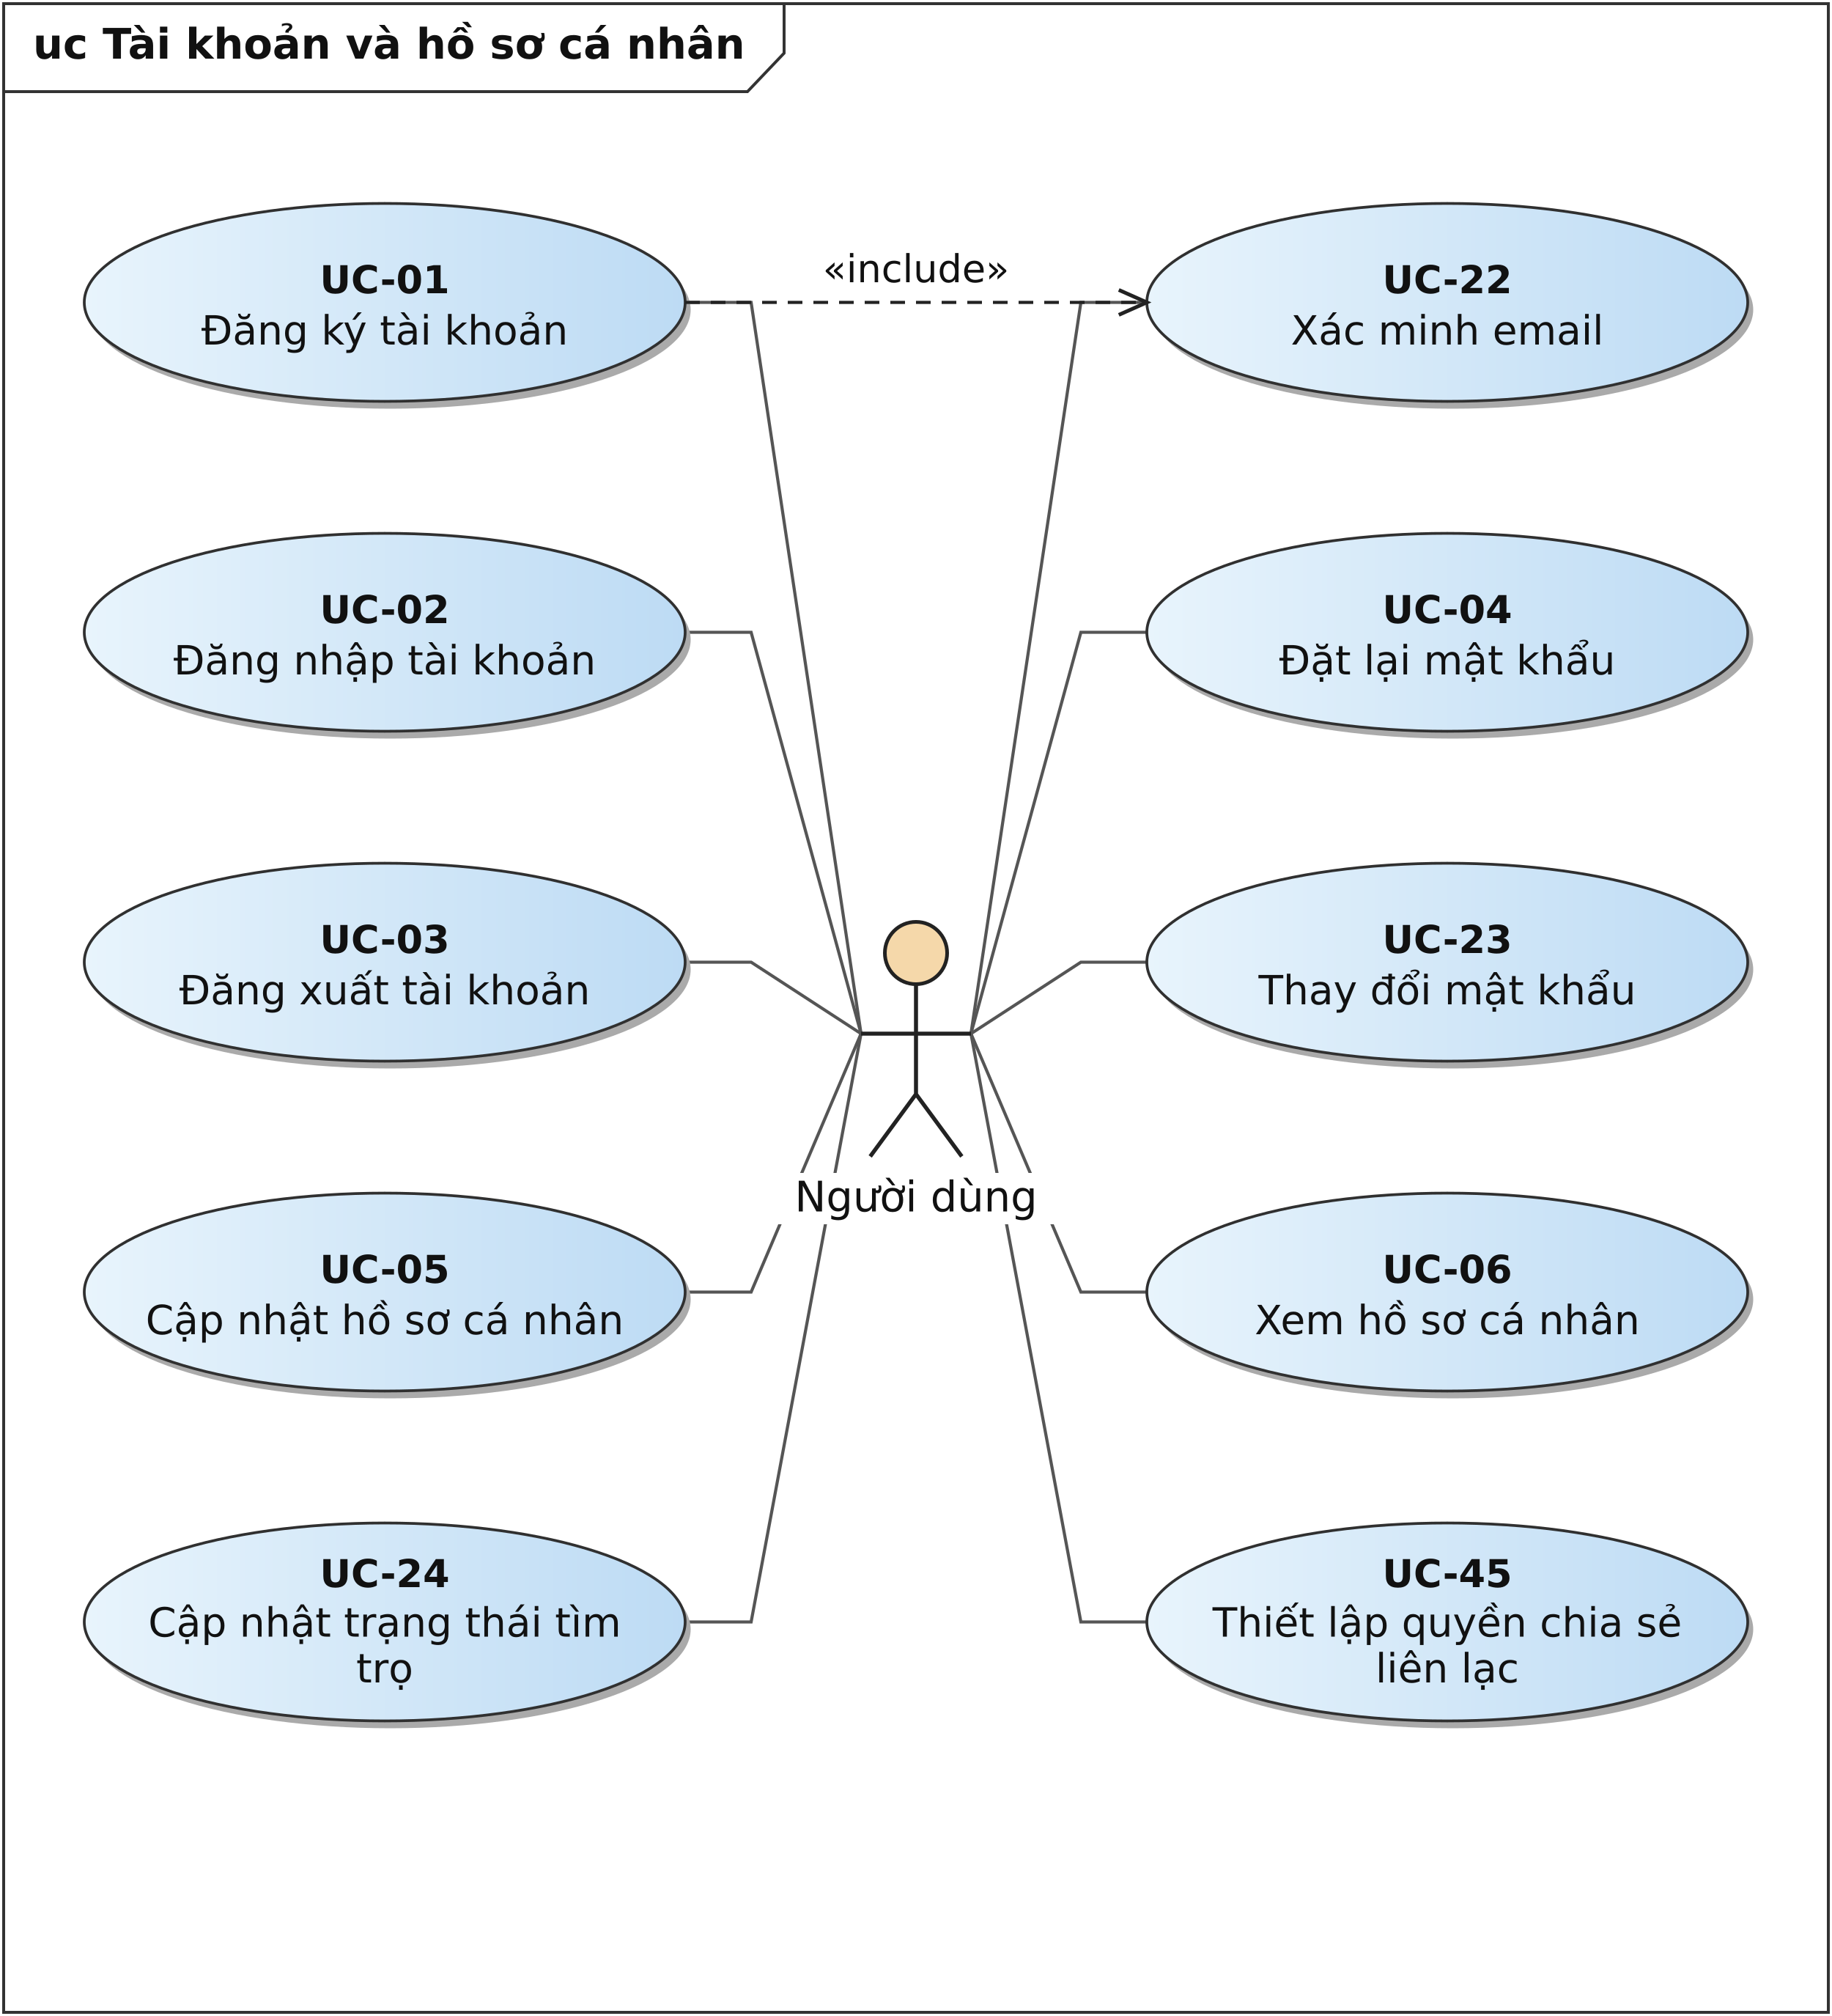
Hình 2.1. Lược đồ Use Case quản lý tài khoản và hồ sơ cá nhân

2.2.1.2. Khảo sát tiêu chí, tìm kiếm và so sánh
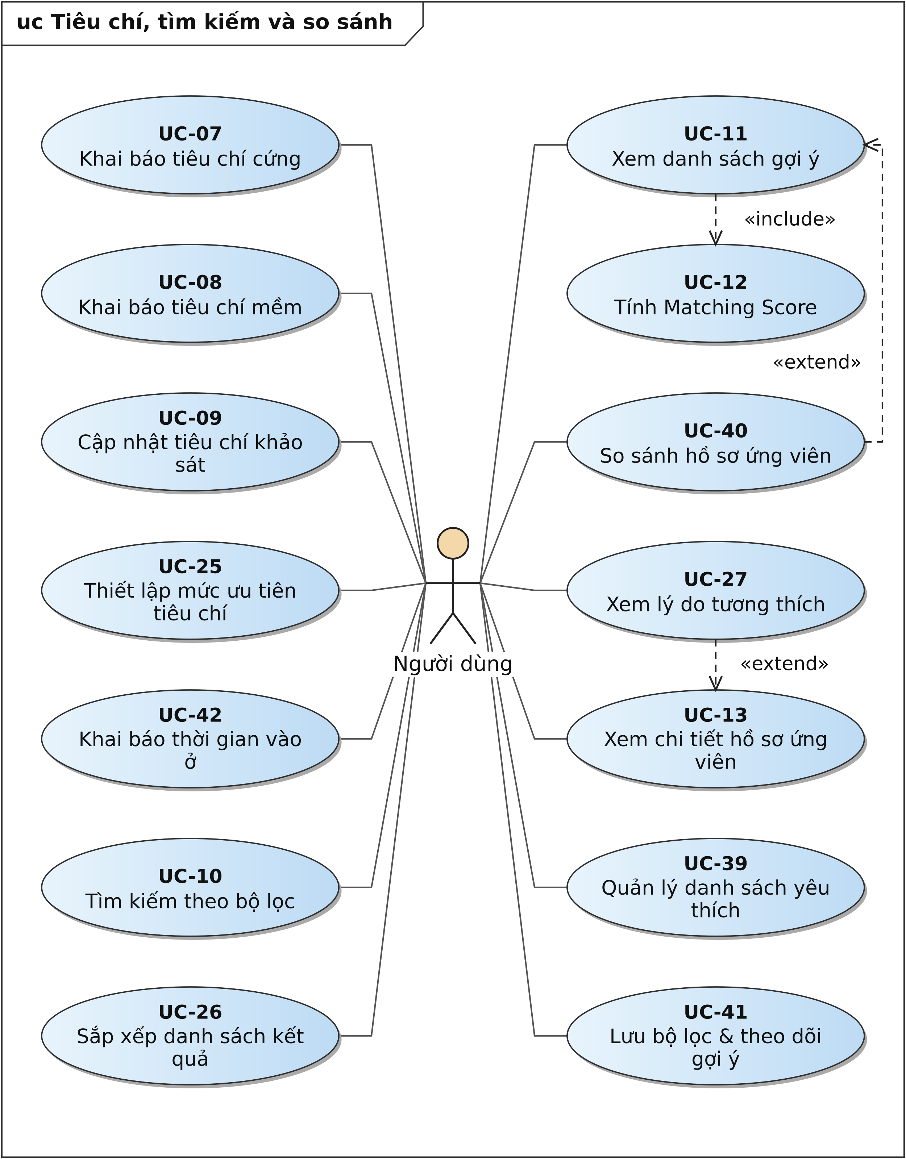
Hình 2.2. Lược đồ Use Case khảo sát tiêu chí, tìm kiếm và so sánh

2.2.1.3. Matching và ghép đôi Double Opt-in
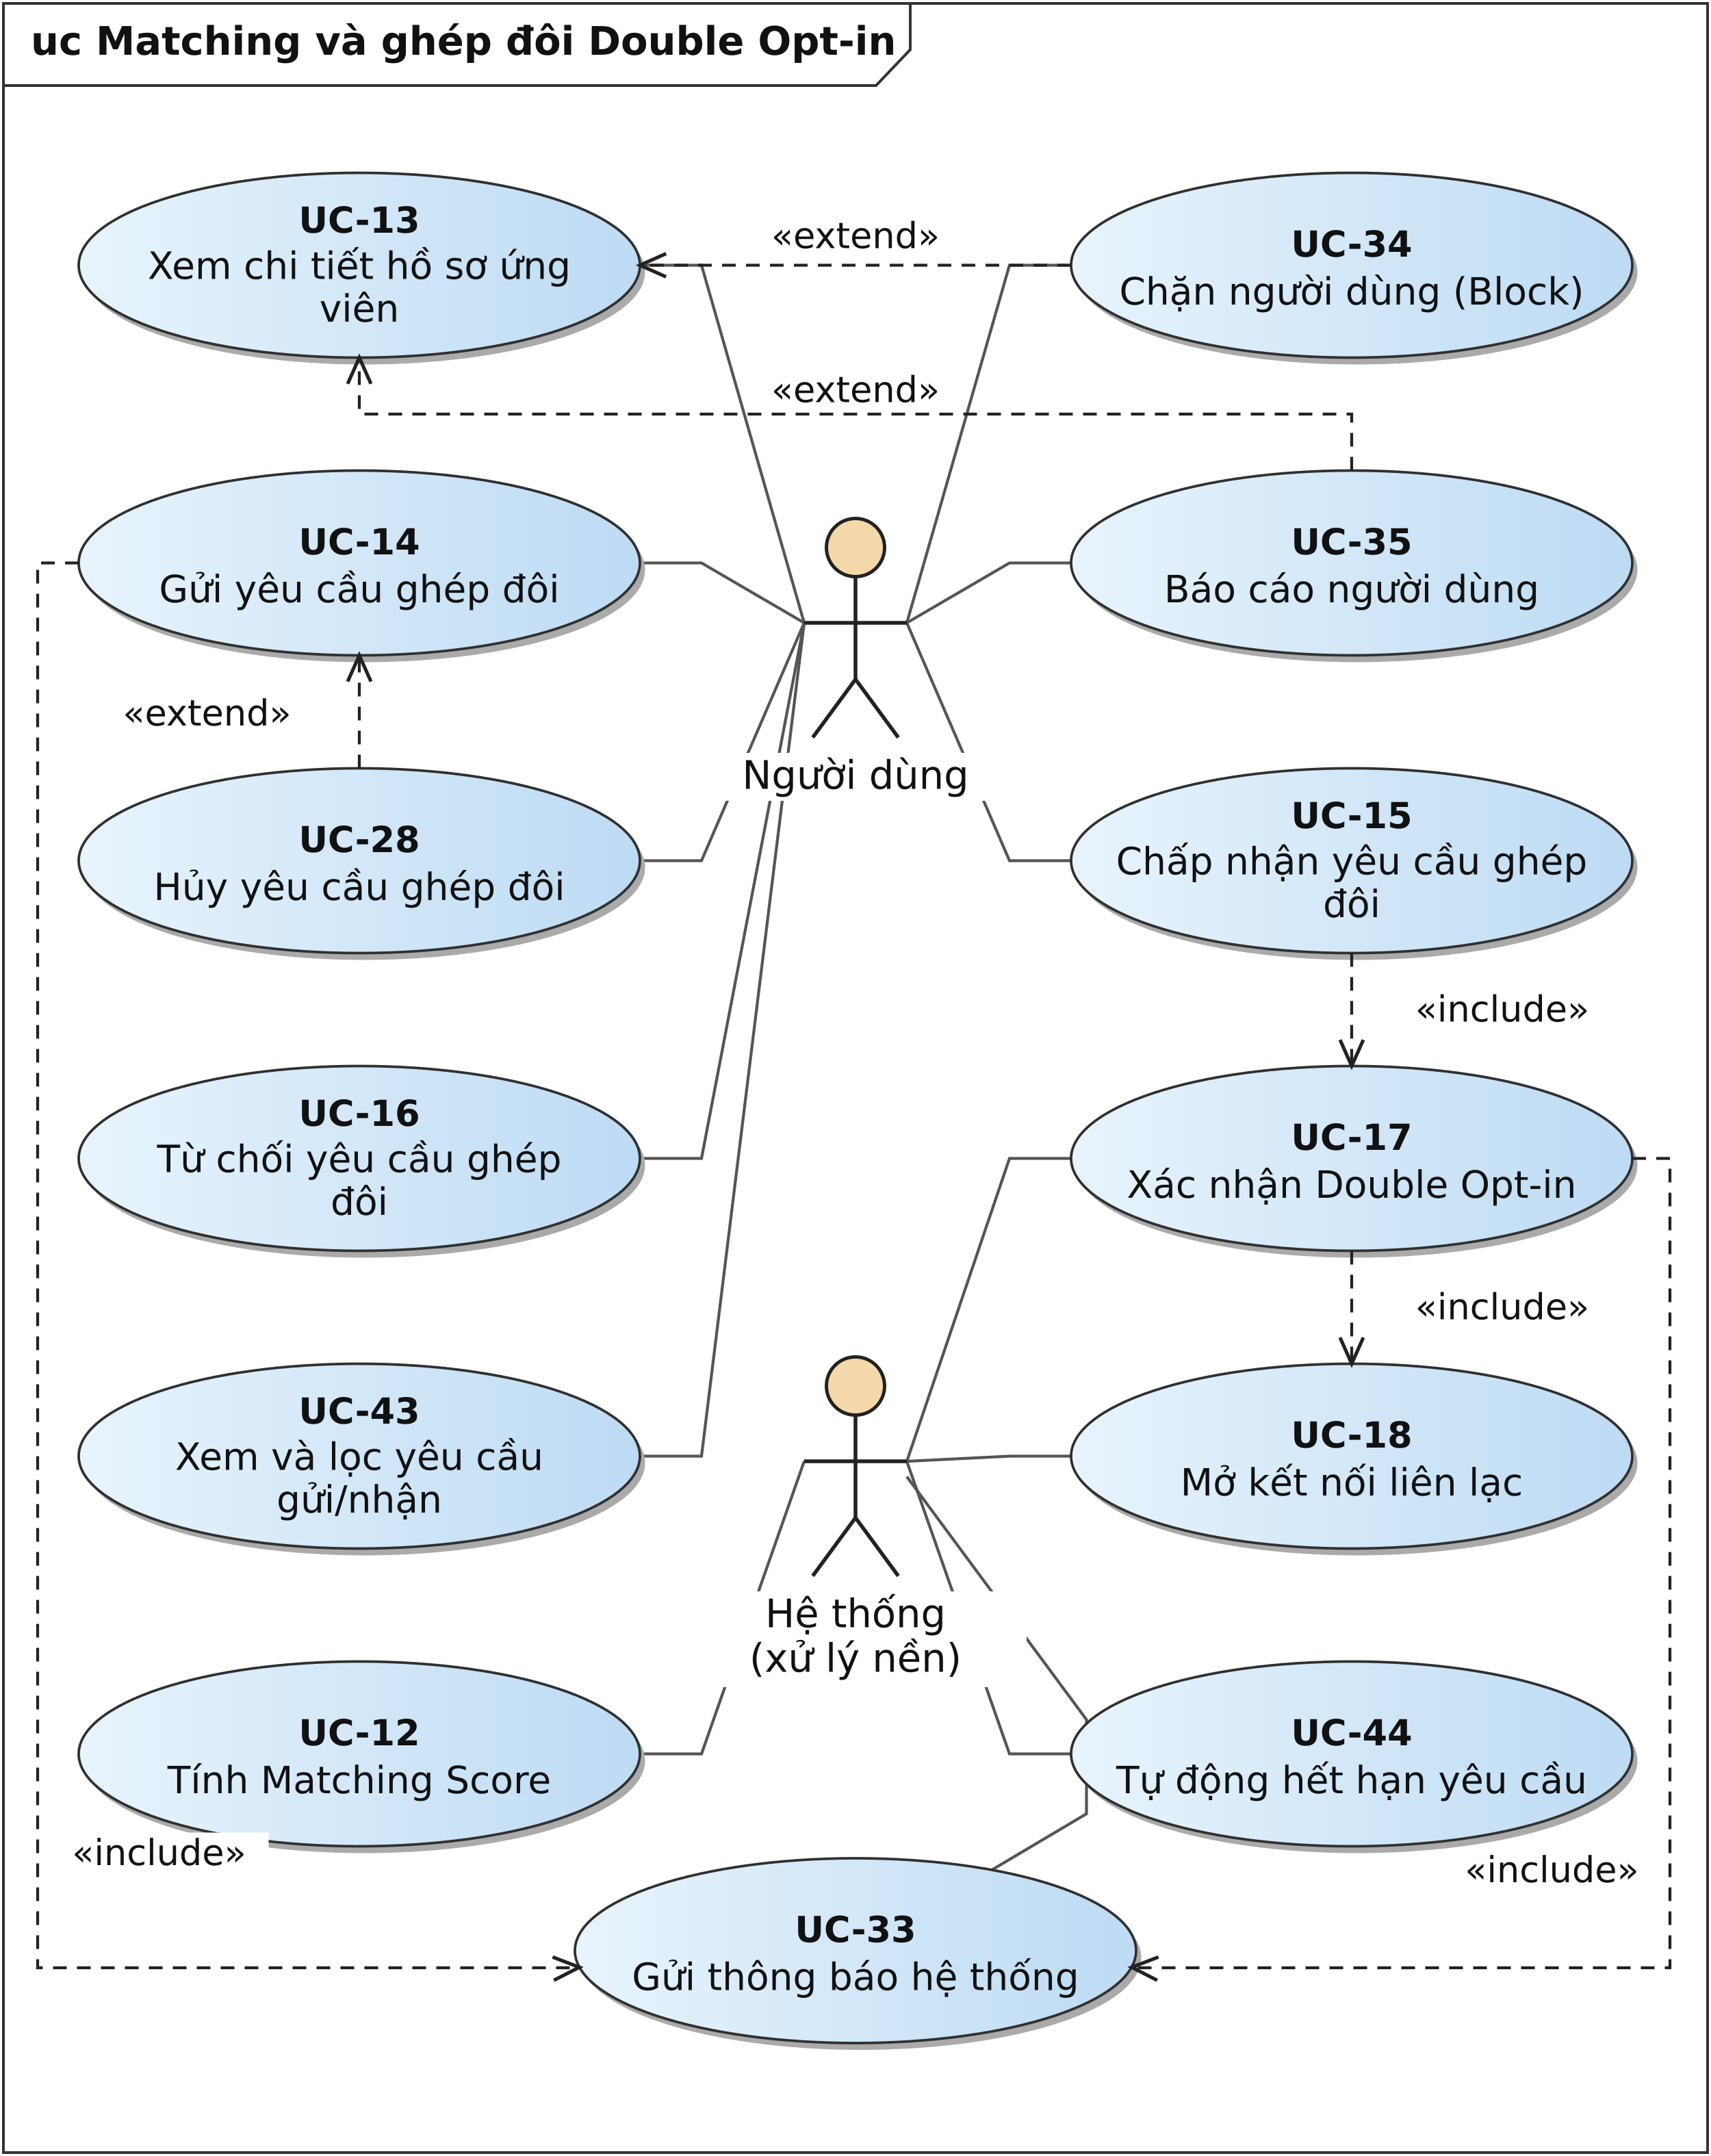
Hình 2.3. Lược đồ Use Case matching và ghép đôi Double Opt-in

2.2.1.4. Quản lý kết nối và lịch hẹn xem phòng
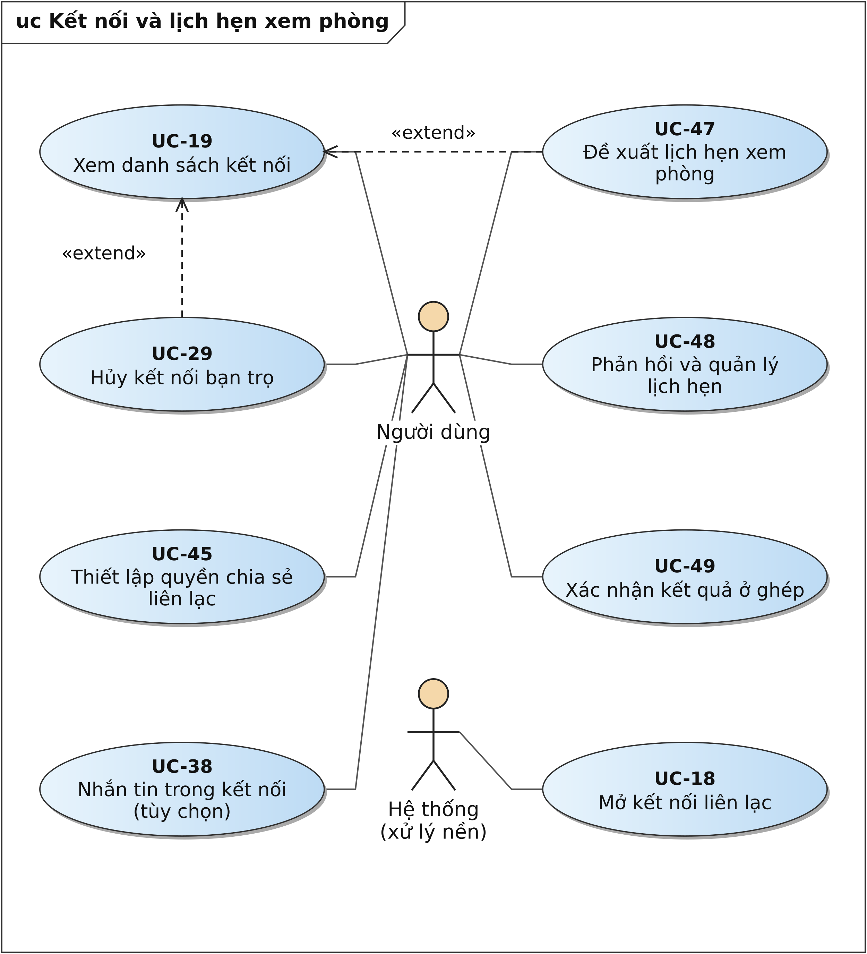
Hình 2.4. Lược đồ Use Case quản lý kết nối và lịch hẹn xem phòng

2.2.1.5. Quản lý bài đăng phòng trọ
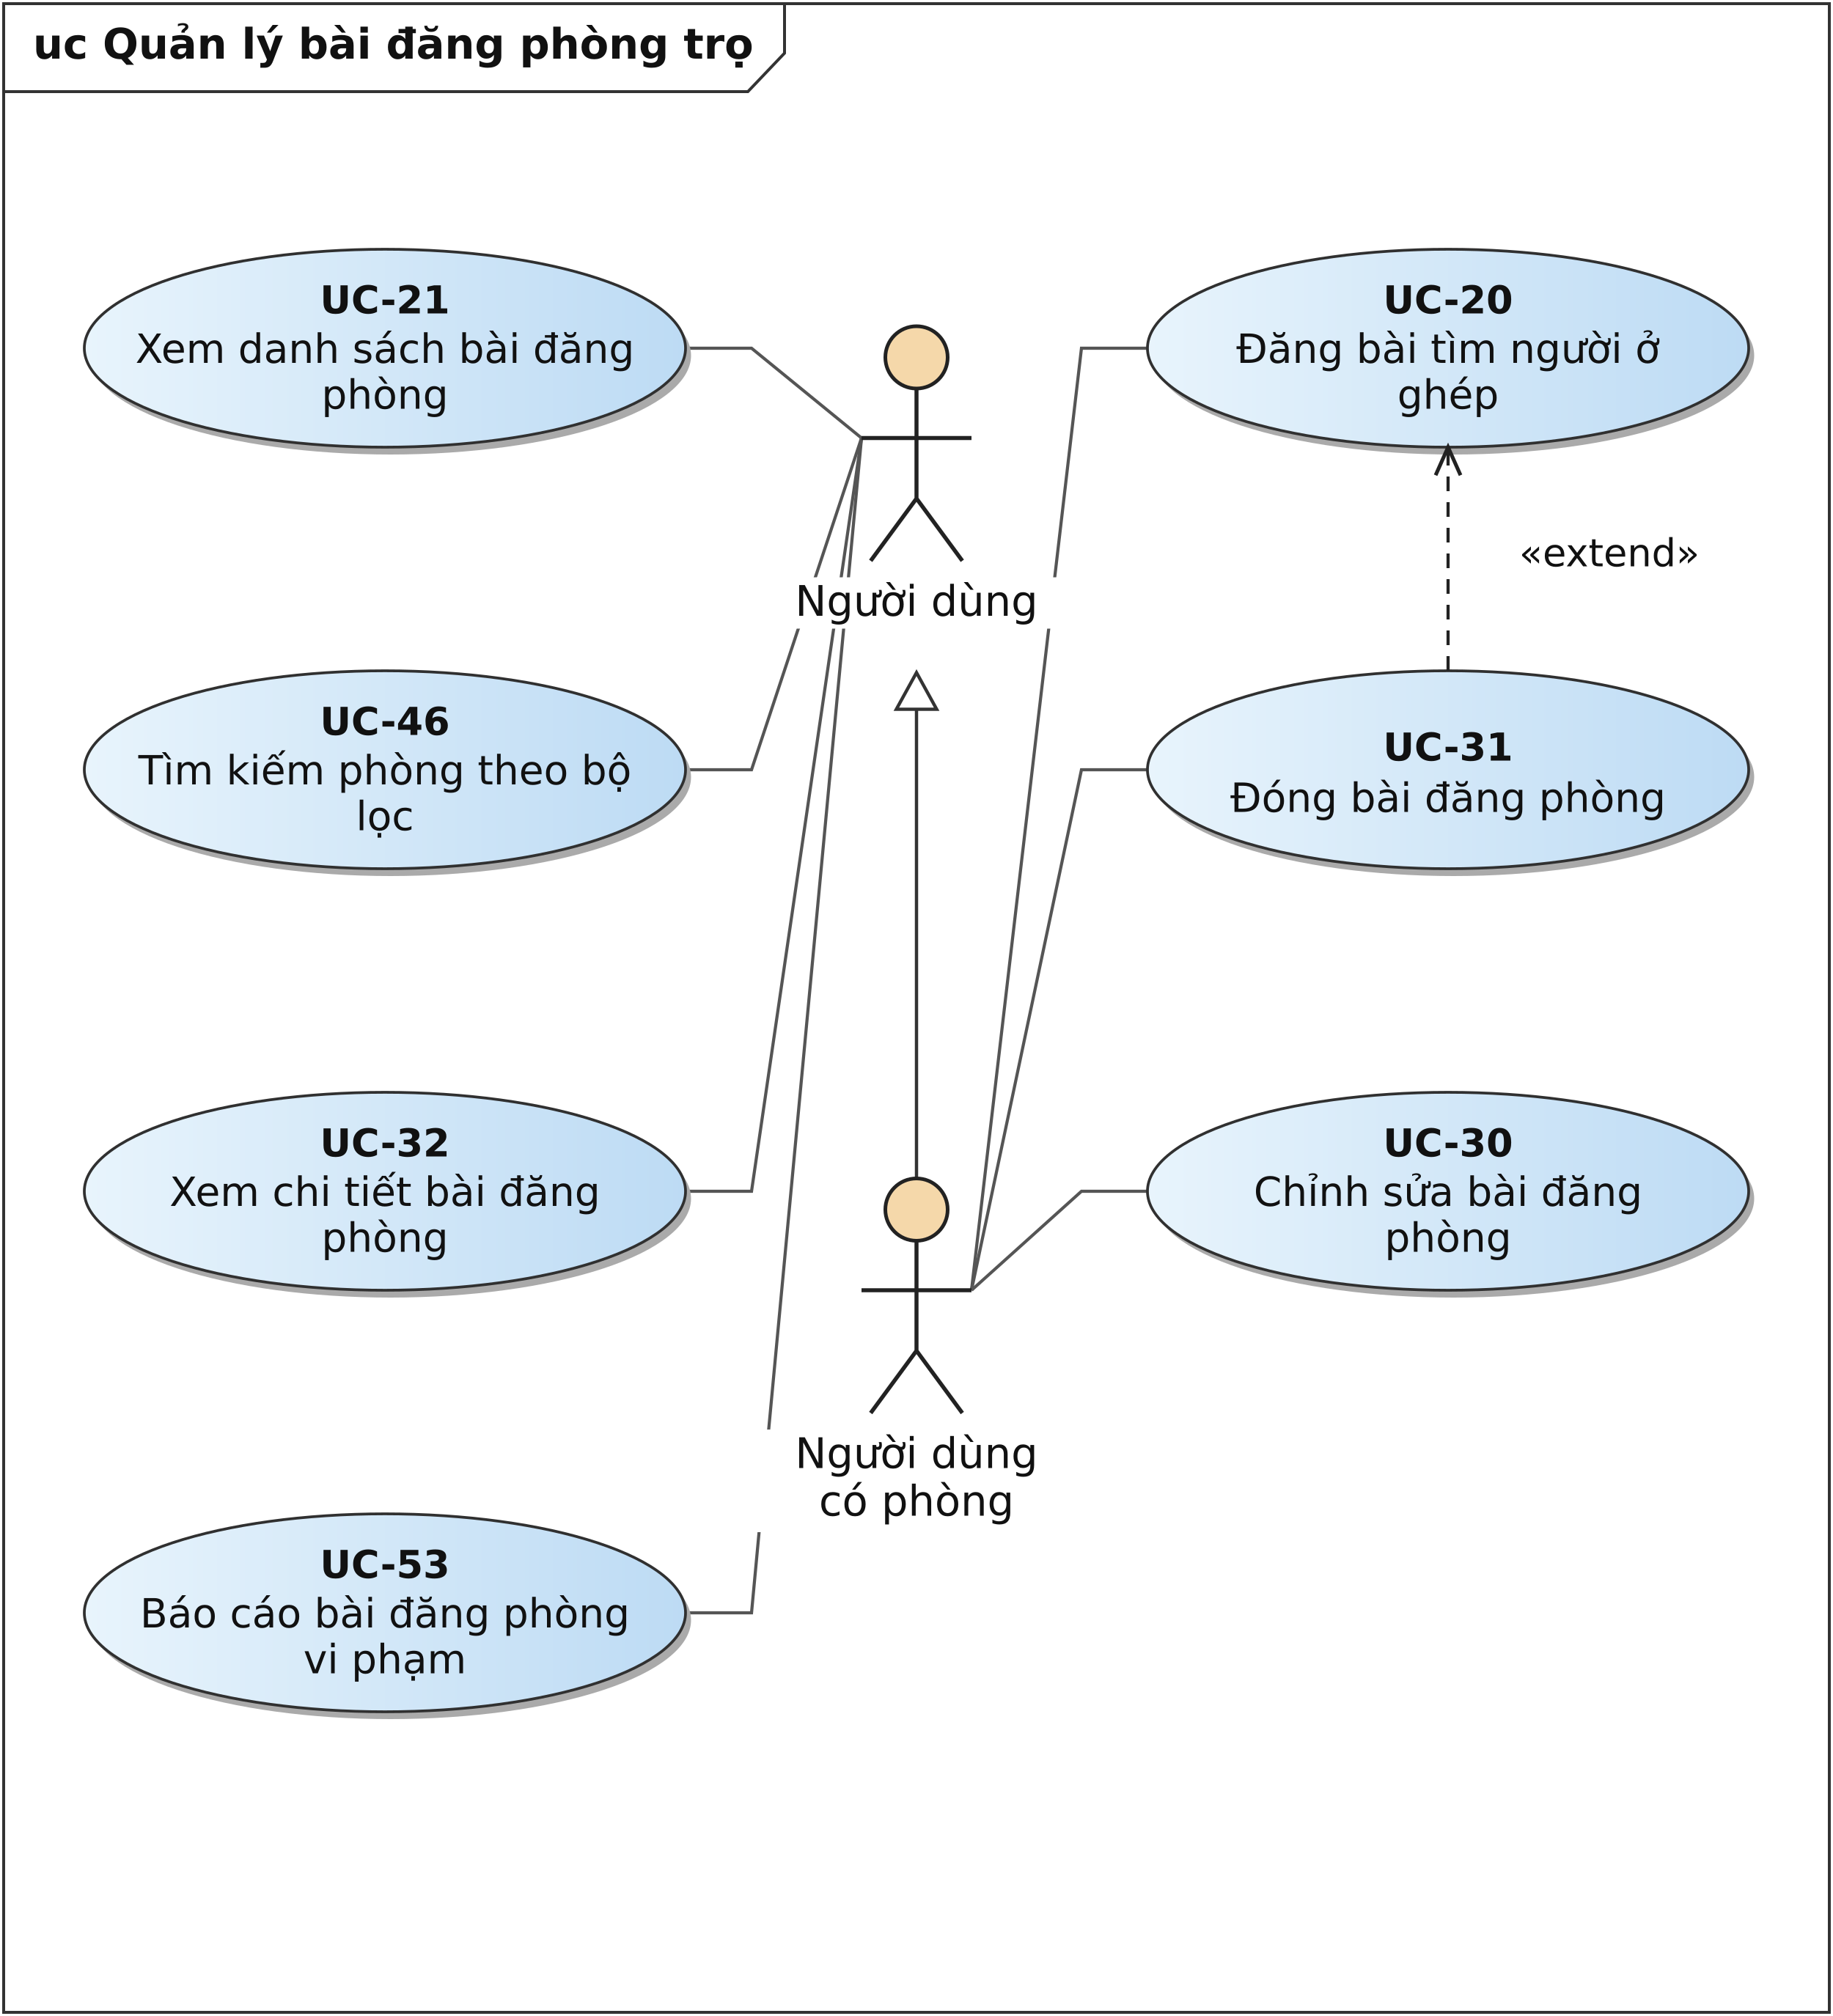
Hình 2.5. Lược đồ Use Case quản lý bài đăng phòng trọ

2.2.1.6. Thông báo, an toàn và quản trị hệ thống
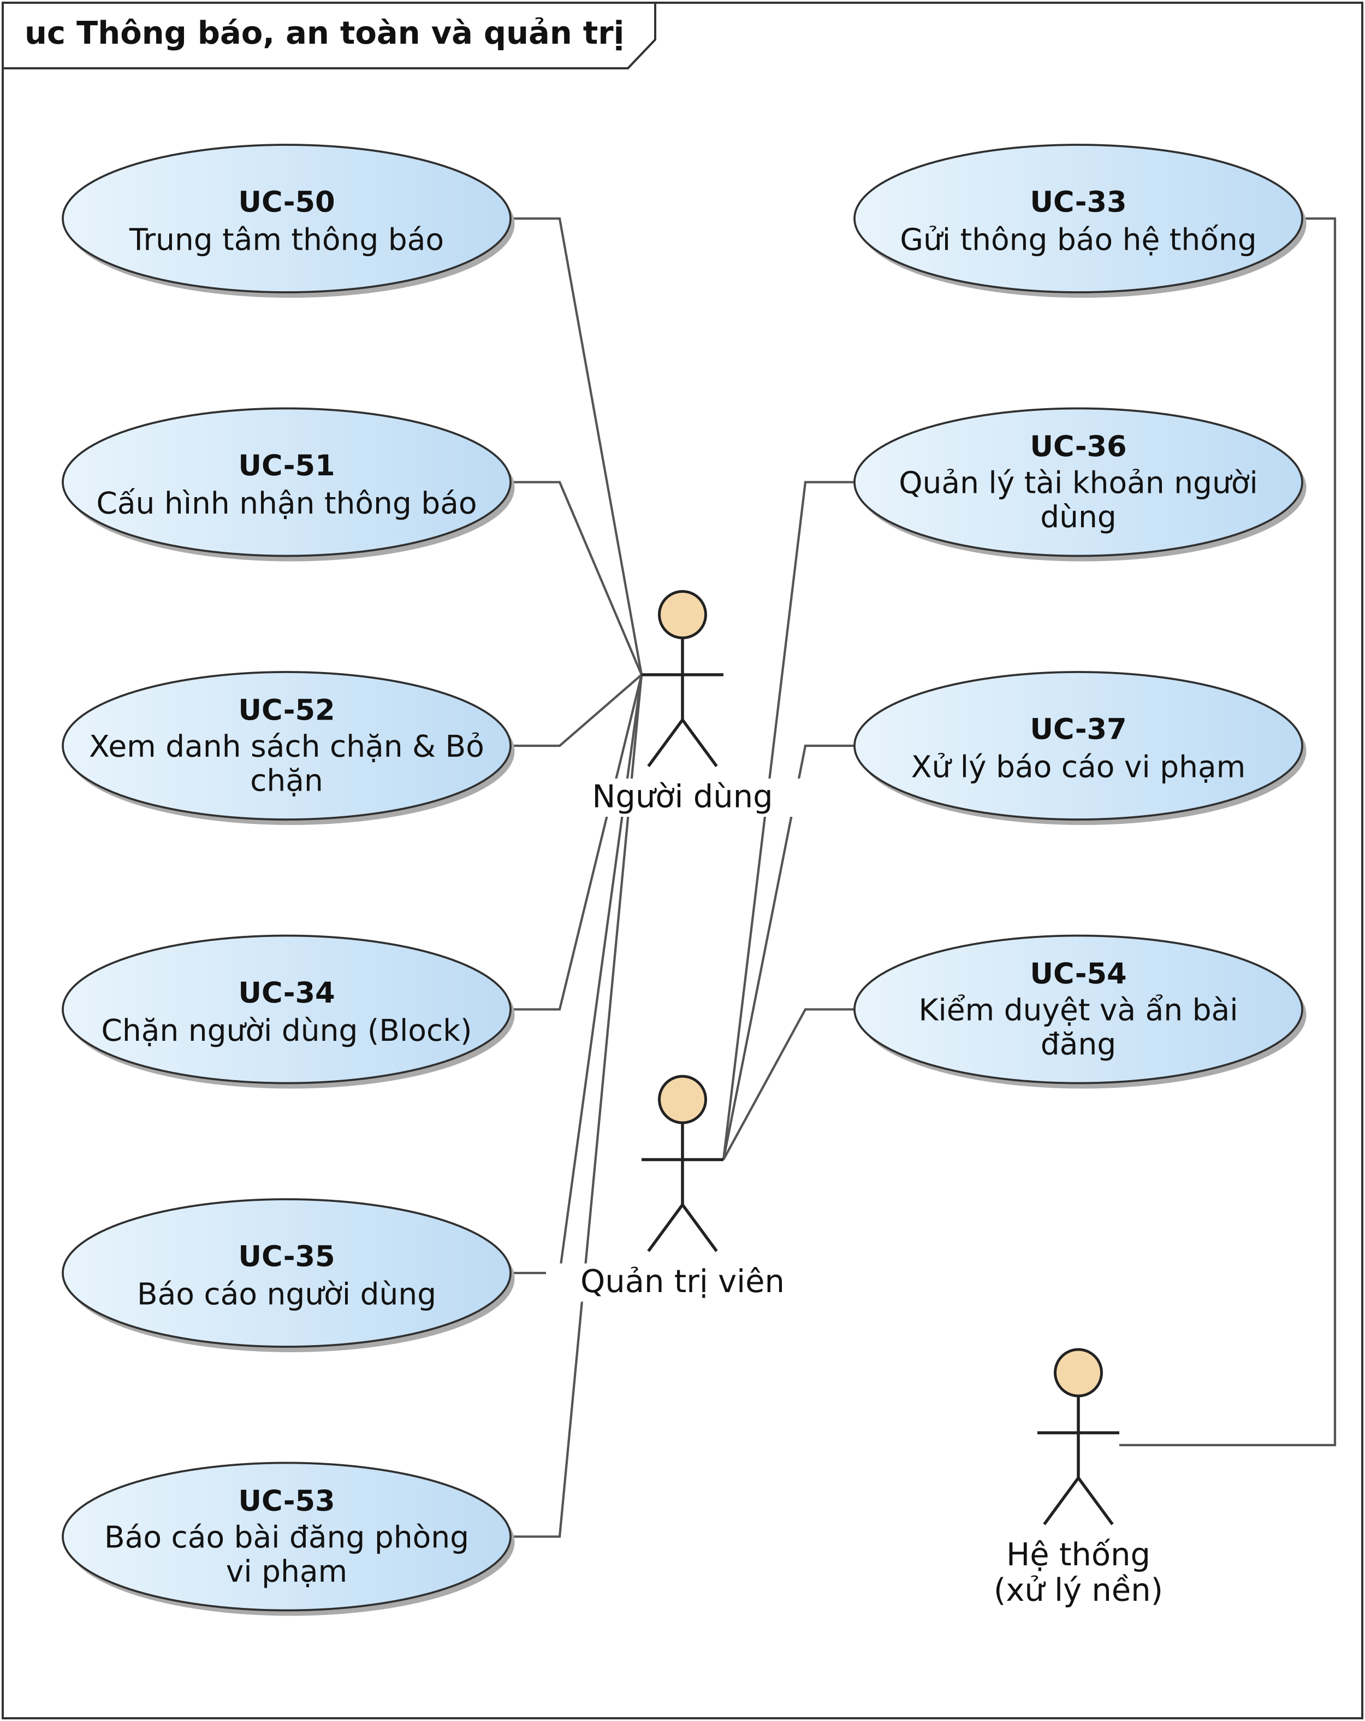
Hình 2.6. Lược đồ Use Case thông báo, an toàn và quản trị hệ thống

2.2.2. Quan hệ include và extend
Tuân thủ phương pháp luận UML chuẩn mực, các mối quan hệ phụ thuộc giữa các Use Case được xác định như sau:
a) Danh mục quan hệ phụ thuộc bắt buộc (<<include>>)
Use Case Cơ Sở (Base) | Use Case Được Bao Hàm (Included) | Giải Thích Lý Do Kỹ Thuật
Đăng ký tài khoản (UC-01) | Xác minh email (UC-22) | Xác minh email là bước bắt buộc để kích hoạt tài khoản hợp lệ.
Xem danh sách gợi ý (UC-11) | Tính Matching Score (UC-12) | Để hiển thị danh sách xếp hạng, hệ thống bắt buộc phải tính điểm tương thích trước.
Chấp nhận yêu cầu ghép đôi (UC-15) | Xác nhận Double Opt-in (UC-17) | Khi bên nhận chấp thuận, hệ thống bắt buộc xác nhận sự đồng thuận 2 chiều.
Xác nhận Double Opt-in (UC-17) | Mở kết nối liên lạc (UC-18) | Ngay khi Double Opt-in thành công, hệ thống luôn tự động tạo kết nối liên lạc.
Gửi yêu cầu ghép đôi (UC-14) | Gửi thông báo hệ thống (UC-33) | Mỗi khi phát sinh Match Request, hệ thống bắt buộc gửi thông báo đến người nhận.
Xác nhận Double Opt-in (UC-17) | Gửi thông báo hệ thống (UC-33) | Cả hai bên bắt buộc nhận được thông báo chúc mừng ghép đôi thành công.
b) Danh mục quan hệ mở rộng theo điều kiện (<<extend>>)
Use Case Cơ Sở (Base) | Use Case Mở Rộng (Extension) | Điểm Mở Rộng & Điều Kiện Kích Hoạt
Xem chi tiết hồ sơ ứng viên (UC-13) | Xem lý do tương thích (UC-27) | Kích hoạt khi người dùng muốn xem phân tích chi tiết tiêu chí trùng khớp.
Xem chi tiết hồ sơ ứng viên (UC-13) | Chặn người dùng (UC-34) | Kích hoạt khi phát hiện hồ sơ có dấu hiệu quấy rối hoặc không phù hợp.
Xem chi tiết hồ sơ ứng viên (UC-13) | Báo cáo người dùng (UC-35) | Kích hoạt khi phát hiện hành vi lừa đảo hoặc vi phạm quy tắc cộng đồng.
Xem danh sách gợi ý (UC-11) | So sánh hồ sơ ứng viên (UC-40) | Kích hoạt khi người dùng chọn cùng lúc 2 đến 3 bạn trọ để so sánh.
Gửi yêu cầu ghép đôi (UC-14) | Hủy yêu cầu ghép đôi (UC-28) | Kích hoạt khi yêu cầu vẫn còn ở trạng thái PENDING và người gửi muốn rút lại.
Xem danh sách kết nối (UC-19) | Đề xuất lịch xem phòng (UC-47) | Kích hoạt khi 2 bạn trọ đã match và một bên có phòng muốn hẹn gặp xem trọ.
Xem danh sách kết nối (UC-19) | Hủy kết nối (UC-29) | Kích hoạt khi hai bên không còn nhu cầu ở ghép chung với nhau.
Đăng bài tìm người ở ghép (UC-20) | Đóng bài đăng phòng (UC-31) | Kích hoạt khi bài đăng đã tìm đủ số lượng người ở ghép cần thiết.

2.2.3. Ma trận truy vết yêu cầu
Ma trận đối chiếu giữa 54 Yêu cầu chức năng (FRs), Tác nhân và Lược đồ Use Case tương ứng:
Yêu Cầu (FR) | Use Case Ánh Xạ | Tác Nhân Chính | Lược Đồ Phân Hệ
FR-01 | UC-01: Đăng ký tài khoản | Người dùng | Lược đồ 1: Tài khoản
FR-02 | UC-02: Đăng nhập | Người dùng | Lược đồ 1: Tài khoản
FR-03 | UC-03: Đăng xuất | Người dùng | Lược đồ 1: Tài khoản
FR-04 | UC-04: Đặt lại mật khẩu | Người dùng | Lược đồ 1: Tài khoản
FR-05 | UC-05: Cập nhật hồ sơ | Người dùng | Lược đồ 1: Tài khoản
FR-06 | UC-06: Xem hồ sơ | Người dùng | Lược đồ 1: Tài khoản
FR-07 | UC-07: Khai báo tiêu chí cứng | Người dùng | Lược đồ 2: Tiêu chí
FR-08 | UC-08: Khai báo tiêu chí mềm | Người dùng | Lược đồ 2: Tiêu chí
FR-09 | UC-09: Cập nhật tiêu chí | Người dùng | Lược đồ 2: Tiêu chí
FR-10 | UC-10: Tìm kiếm theo bộ lọc | Người dùng | Lược đồ 2: Tiêu chí
FR-11 | UC-11: Xem danh sách gợi ý | Người dùng | Lược đồ 2: Tiêu chí
FR-12 | UC-12: Tính Matching Score | Hệ thống (System) | Lược đồ 3: Matching
FR-13 | UC-13: Xem chi tiết hồ sơ | Người dùng | Lược đồ 3: Matching
FR-14 | UC-14: Gửi yêu cầu ghép đôi | Người dùng | Lược đồ 3: Matching
FR-15 | UC-15: Chấp nhận yêu cầu | Người dùng | Lược đồ 3: Matching
FR-16 | UC-16: Từ chối yêu cầu | Người dùng | Lược đồ 3: Matching
FR-17 | UC-17: Xác nhận Double Opt-in | Hệ thống (System) | Lược đồ 3: Matching
FR-18 | UC-18: Mở kết nối liên lạc | Hệ thống (System) | Lược đồ 4: Kết nối
FR-19 | UC-19: Xem danh sách kết nối | Người dùng | Lược đồ 4: Kết nối
FR-20 | UC-20: Đăng bài tìm ở ghép | Người dùng có phòng | Lược đồ 5: Bài đăng
FR-21 | UC-21: Xem danh sách bài đăng | Người dùng | Lược đồ 5: Bài đăng
FR-22 | UC-22: Xác minh email | Người dùng | Lược đồ 1: Tài khoản
FR-23 | UC-23: Thay đổi mật khẩu | Người dùng | Lược đồ 1: Tài khoản
FR-24 | UC-24: Cập nhật trạng thái tìm trọ | Người dùng | Lược đồ 1: Tài khoản
FR-25 | UC-25: Thiết lập ưu tiên tiêu chí | Người dùng | Lược đồ 2: Tiêu chí
FR-26 | UC-26: Sắp xếp danh sách kết quả | Người dùng | Lược đồ 2: Tiêu chí
FR-27 | UC-27: Xem lý do tương thích | Người dùng | Lược đồ 2: Tiêu chí
FR-28 | UC-28: Hủy yêu cầu ghép đôi | Người dùng | Lược đồ 3: Matching
FR-29 | UC-29: Hủy kết nối | Người dùng | Lược đồ 4: Kết nối
FR-30 | UC-30: Chỉnh sửa bài đăng | Người dùng có phòng | Lược đồ 5: Bài đăng
FR-31 | UC-31: Đóng bài đăng phòng | Người dùng có phòng | Lược đồ 5: Bài đăng
FR-32 | UC-32: Xem chi tiết bài đăng | Người dùng | Lược đồ 5: Bài đăng
FR-33 | UC-33: Gửi thông báo hệ thống | Hệ thống (System) | Lược đồ 6: Thông báo
FR-34 | UC-34: Chặn người dùng | Người dùng | Lược đồ 6: An toàn
FR-35 | UC-35: Báo cáo người dùng | Người dùng | Lược đồ 6: An toàn
FR-36 | UC-36: Quản lý tài khoản (Admin) | Quản trị viên | Lược đồ 6: Quản trị
FR-37 | UC-37: Xử lý báo cáo vi phạm | Quản trị viên | Lược đồ 6: Quản trị
FR-38 | UC-38: Nhắn tin trong kết nối | Người dùng | Lược đồ 4: Kết nối
FR-39 | UC-39: Quản lý yêu thích | Người dùng | Lược đồ 2: Tiêu chí
FR-40 | UC-40: So sánh hồ sơ ứng viên | Người dùng | Lược đồ 2: Tiêu chí
FR-41 | UC-41: Lưu bộ lọc tìm kiếm | Người dùng | Lược đồ 2: Tiêu chí
FR-42 | UC-42: Khai báo ngày vào ở | Người dùng | Lược đồ 2: Tiêu chí
FR-43 | UC-43: Xem/lọc yêu cầu gửi/nhận | Người dùng | Lược đồ 3: Matching
FR-44 | UC-44: Tự động hết hạn yêu cầu | Hệ thống (System) | Lược đồ 3: Matching
FR-45 | UC-45: Quyền chia sẻ liên lạc | Người dùng | Lược đồ 1: Tài khoản
FR-46 | UC-46: Lọc bài đăng phòng | Người dùng | Lược đồ 5: Bài đăng
FR-47 | UC-47: Đề xuất lịch xem phòng | Người dùng | Lược đồ 4: Lịch hẹn
FR-48 | UC-48: Phản hồi lịch xem phòng | Người dùng | Lược đồ 4: Lịch hẹn
FR-49 | UC-49: Xác nhận kết quả ở ghép | Người dùng | Lược đồ 4: Lịch hẹn
FR-50 | UC-50: Trung tâm thông báo | Người dùng | Lược đồ 6: Thông báo
FR-51 | UC-51: Cấu hình thông báo | Người dùng | Lược đồ 6: Thông báo
FR-52 | UC-52: Xem danh sách chặn | Người dùng | Lược đồ 6: An toàn
FR-53 | UC-53: Báo cáo bài đăng phòng | Người dùng | Lược đồ 5: Bài đăng
FR-54 | UC-54: Kiểm duyệt bài đăng | Quản trị viên | Lược đồ 6: Quản trị

2.2.4. Quy tắc nghiệp vụ cốt lõi
Hệ thống xây dựng trên 7 quy tắc nghiệp vụ bất biến:
• BR-01 (Quy tắc Double Opt-in): Người A gửi yêu cầu, Người B chấp nhận yêu cầu khi còn hạn. Khi B chấp nhận, hệ thống tự động ghi nhận sự đồng thuận 2 chiều và mở kết nối. Không yêu cầu cả hai cùng tạo 2 yêu cầu độc lập gây trùng lặp dữ liệu.
• BR-02 (Điều kiện Tiêu chí cứng): Tiêu chí cứng (Giới tính bắt buộc, Ngân sách trần) là điều kiện lọc loại trừ. Nếu 2 ứng viên không thỏa mãn tiêu chí cứng của nhau thì điểm Matching tự động bằng 0% hoặc bị loại khỏi danh sách gợi ý.
• BR-03 (Bảo vệ quyền riêng tư): Trước khi Double Opt-in thành công, số điện thoại, email và địa chỉ nhà chính xác được che giấu 100% qua API.
• BR-04 (Thu hồi quyền khi Hủy/Chặn): Khi một bên thực hiện Hủy kết nối hoặc Chặn, quyền truy cập thông tin liên lạc lập tức bị vô hiệu hóa; toàn bộ lịch hẹn xem phòng chưa diễn ra tự động chuyển sang CANCELLED.
• BR-05 (Vòng đời yêu cầu ghép đôi): Yêu cầu có trạng thái Pending chỉ tồn tại tối đa 7 ngày. Hết 7 ngày hệ thống chuyển sang EXPIRED.
• BR-06 (Toàn vẹn số chỗ phòng trọ): Khi hai bên xác nhận ở ghép thành công (FR-49), số chỗ trống của bài đăng phòng trọ tự động giảm đi 1. Khi số chỗ còn lại = 0, bài đăng tự động chuyển sang CLOSED.
• BR-07 (Nhắc lịch hẹn): Lịch hẹn xem phòng đã xác nhận (Confirmed) sẽ kích hoạt thông báo nhắc nhở tự động trước thời điểm hẹn 24 giờ.

2.2.5. Đặc tả chi tiết các Use Case cốt lõi
Dưới đây là bảng đặc tả chi tiết 7 Use Case cốt lõi nhất của hệ thống

2.2.5.1. Đặc tả UC-01: Đăng ký tài khoản người dùng
Mã số Use Case | UC-01 — Đăng ký tài khoản người dùng
Tên chức năng | UC-01 — Đăng ký tài khoản người dùng
Mô tả | UC-01 — Đăng ký tài khoản người dùng
Tác nhân | Người dùng (User)
Điều kiện trước | Người dùng đã cài đặt ứng dụng hoặc truy cập trang chủ hệ thống.
Kết quả sau | Tài khoản mới được tạo trong CSDL với mật khẩu mã hóa BCrypt; mã OTP xác thực được gửi tới email.
Luồng sự kiện chính | 1. Người dùng chọn chức năng 'Đăng ký tài khoản'.  2. Hệ thống hiển thị form nhập: Họ tên, Email, Mật khẩu, Xác nhận mật khẩu.  3. Người dùng điền đầy đủ thông tin và nhấn 'Đăng ký'.  4. Hệ thống kiểm tra tính hợp lệ của dữ liệu.  5. Hệ thống lưu tài khoản vào CSDL với trạng thái 'Chờ xác thực' và gửi mã OTP gồm 6 chữ số qua email.  6. Người dùng nhập mã OTP xác thực.  7. Hệ thống kích hoạt tài khoản thành công và chuyển hướng đến màn hình Khảo sát tiêu chí.
Luồng thay thế | Không có.
Luồng ngoại lệ | 4a. Email đã tồn tại trong hệ thống: Hệ thống báo đỏ ô email kèm thông báo 'Email đã được đăng ký'.  4b. Mật khẩu dưới 6 ký tự hoặc không khớp: Báo lỗi 'Mật khẩu phải có tối thiểu 6 ký tự và trùng khớp'.  6a. Nhập sai OTP: Thông báo 'Mã OTP không chính xác, vui lòng thử lại'.  6b. OTP quá hạn (sau 5 phút): Hệ thống hiển thị 'Mã OTP đã hết hạn', cho phép bấm 'Gửi lại mã'.
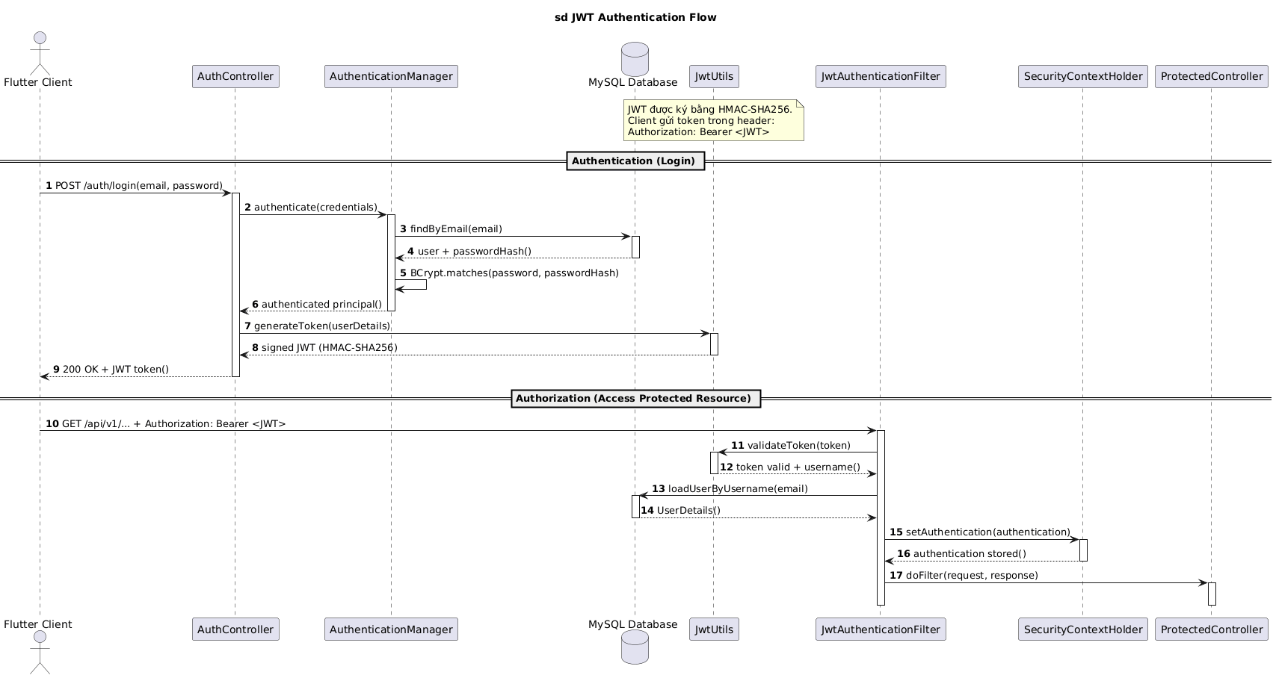
Hình 2.7. Lược đồ tuần tự (Sequence Diagram) luồng Đăng ký & Xác thực JWT
Mô tả luồng tương tác: Người dùng gửi yêu cầu xác thực từ ứng dụng di động Flutter Client đến AuthController. Spring Security ủy quyền cho AuthenticationManager kiểm tra tính hợp lệ của mật khẩu được mã hóa BCrypt trong cơ sở dữ liệu MySQL. Khi thông tin chính xác, JwtUtils khởi tạo cặp mã thông báo Access Token (ký thuật toán HMAC-SHA256) và Refresh Token. Các yêu cầu nghiệp vụ tiếp theo được kiểm duyệt tập trung qua JwtAuthenticationFilter và gán danh tính vào SecurityContextHolder.

2.2.5.2. Đặc tả UC-07/08: Khảo sát tiêu chí phong cách sống
Mã số Use Case | UC-07
Tên chức năng | UC-07
Mô tả | UC-07
Tác nhân | Người dùng (User) (UC-07)
Điều kiện trước | Người dùng đã đăng nhập thành công vào tài khoản.
Kết quả sau | Dữ liệu tiêu chí cứng và mềm được lưu vào bảng user_preferences; hệ thống sẵn sàng tính toán Matching.
Luồng sự kiện chính | 1. Người dùng mở màn hình 'Khảo sát lối sống' (QLTC_BM1).  2. Người dùng nhập tiêu chí cứng: Giới tính mong muốn, Ngân sách thuê tối đa, Khu vực quận mong muốn.  3. Người dùng chọn tiêu chí mềm: Thói quen giờ ngủ, Giờ dậy, Đánh giá độ sạch sẽ (1-5), Tình trạng hút thuốc lá, Thú cưng.  4. Người dùng nhập phần mô tả bản thân (tiểu sử ngắn).  5. Người dùng nhấn nút 'Lưu khảo sát'.  6. Hệ thống kiểm tra dữ liệu, lưu thông tin vào cơ sở dữ liệu và thông báo 'Cập nhật tiêu chí thành công'.  7. Hệ thống tự động kích hoạt tiến trình tính toán lại Matching Score.
Luồng thay thế | 3a. Người dùng có thể bỏ qua phần mô tả bản thân; hệ thống vẫn lưu các tiêu chí trắc nghiệm.
Luồng ngoại lệ | 2a. Ngân sách nhập vào là số âm hoặc bằng 0: Hệ thống báo lỗi 'Ngân sách phải lớn hơn 500,000 VNĐ'.  2b. Bỏ trống khu vực quận: Hệ thống yêu cầu 'Vui lòng chọn ít nhất một khu vực mong muốn'.

Mã số Use Case | UC-08 — Khảo sát tiêu chí phong cách sống
Tên chức năng | UC-08 — Khảo sát tiêu chí phong cách sống
Mô tả | UC-08 — Khảo sát tiêu chí phong cách sống
Tác nhân | Người dùng (User) (UC-08 — Khảo sát tiêu chí phong cách sống)
Điều kiện trước | Người dùng đã đăng nhập thành công vào tài khoản.
Kết quả sau | Dữ liệu tiêu chí cứng và mềm được lưu vào bảng user_preferences; hệ thống sẵn sàng tính toán Matching.
Luồng sự kiện chính | 1. Người dùng mở màn hình 'Khảo sát lối sống' (QLTC_BM1).  2. Người dùng nhập tiêu chí cứng: Giới tính mong muốn, Ngân sách thuê tối đa, Khu vực quận mong muốn.  3. Người dùng chọn tiêu chí mềm: Thói quen giờ ngủ, Giờ dậy, Đánh giá độ sạch sẽ (1-5), Tình trạng hút thuốc lá, Thú cưng.  4. Người dùng nhập phần mô tả bản thân (tiểu sử ngắn).  5. Người dùng nhấn nút 'Lưu khảo sát'.  6. Hệ thống kiểm tra dữ liệu, lưu thông tin vào cơ sở dữ liệu và thông báo 'Cập nhật tiêu chí thành công'.  7. Hệ thống tự động kích hoạt tiến trình tính toán lại Matching Score.
Luồng thay thế | 3a. Người dùng có thể bỏ qua phần mô tả bản thân; hệ thống vẫn lưu các tiêu chí trắc nghiệm.
Luồng ngoại lệ | 2a. Ngân sách nhập vào là số âm hoặc bằng 0: Hệ thống báo lỗi 'Ngân sách phải lớn hơn 500,000 VNĐ'.  2b. Bỏ trống khu vực quận: Hệ thống yêu cầu 'Vui lòng chọn ít nhất một khu vực mong muốn'.
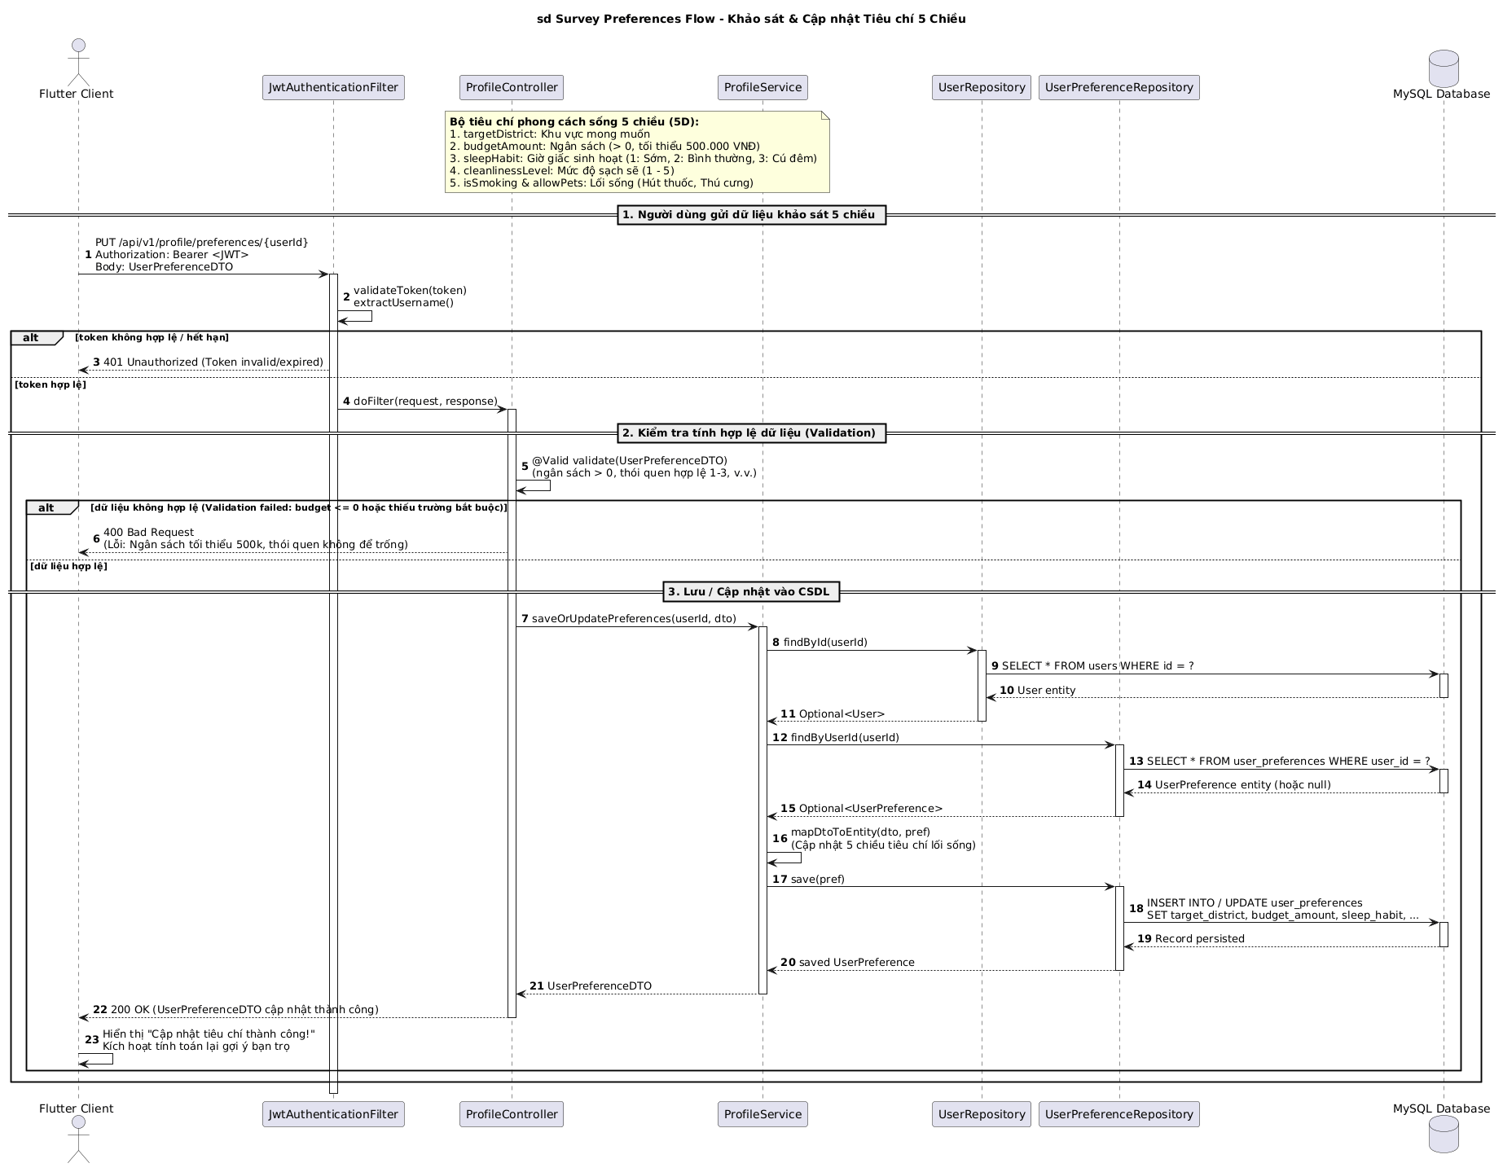
Hình 2.8. Lược đồ tuần tự (Sequence Diagram) luồng Khảo sát & Quản lý Tiêu chí cá nhân 5 chiều
Mô tả luồng tương tác: Người dùng hoàn thiện biểu mẫu khảo sát phong cách sống 5 chiều (Ngân sách, Khu vực địa lý, Lối sống, Thói quen sinh hoạt và Sở thích cá nhân). Yêu cầu kèm Bearer Token được gửi đến ProfileController. Sau khi xác thực quyền hạn, ProfileService thực hiện chuẩn hóa dữ liệu, xác thực miền giá trị và gọi UserPreferenceRepository để lưu trữ đồng bộ vào bảng user_preferences trong cơ sở dữ liệu MySQL.

2.2.5.3. Đặc tả UC-12: Tính Matching Score và gợi ý bạn ở ghép
Mã số Use Case | UC-12 — Tính Matching Score và gợi ý bạn ở ghép
Tên chức năng | UC-12 — Tính Matching Score và gợi ý bạn ở ghép
Mô tả | UC-12 — Tính Matching Score và gợi ý bạn ở ghép
Tác nhân | Hệ thống (System), Người dùng
Điều kiện trước | Người dùng đã hoàn thành khảo sát tiêu chí và bật trạng thái 'Đang tìm bạn trọ'.
Kết quả sau | Danh sách bạn cùng phòng phù hợp được kết xuất với tỷ lệ % tương thích sắp xếp từ cao xuống thấp.
Luồng sự kiện chính | 1. Người dùng chọn tab 'Khám phá / Gợi ý bạn trọ'.  2. Hệ thống truy vấn CSDL, quét các hồ sơ đang ở trạng thái tìm kiếm.  3. Hệ thống áp dụng bộ lọc Tiêu chí cứng (Giới tính, Ngân sách trần, Quận).  4. Với các ứng viên vượt qua lọc cứng, hệ thống tính điểm tương thích cho từng tiêu chí mềm theo trọng số: Điểm = ∑(wi * Si).  5. Hệ thống chuẩn hóa điểm số về thang % (0% đến 100%).  6. Hệ thống hiển thị danh sách các ứng viên có điểm từ cao xuống thấp kèm nhãn tương thích (Ví dụ: 95% - Rất hòa hợp).
Luồng thay thế | 6a. Người dùng chọn đổi tiêu chí sắp xếp: Hệ thống sắp xếp lại theo giá thuê tăng dần hoặc theo độ sạch sẽ.
Luồng ngoại lệ | 3a. Không có ứng viên nào thỏa mãn tiêu chí cứng: Hệ thống hiển thị màn hình rỗng kèm gợi ý 'Mở rộng khu vực hoặc điều chỉnh ngân sách để tìm được nhiều bạn trọ hơn'.
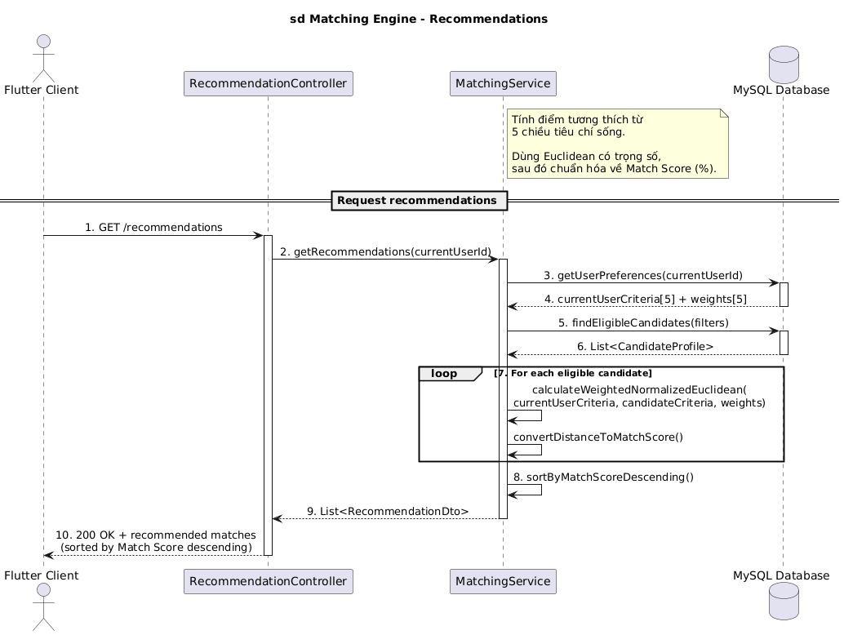
Hình 2.9. Lược đồ tuần tự (Sequence Diagram) luồng Thuật toán Gợi ý ghép đôi Matching Engine
Mô tả luồng tương tác: Ứng dụng gửi yêu cầu lấy danh sách gợi ý bạn ở ghép. MatchingService trích xuất vector tiêu chí 5 chiều của người dùng hiện tại, truy vấn tập ứng viên có trạng thái hoạt động trong hệ thống (loại trừ tài khoản của chính mình và các hồ sơ đã ghép đôi hoặc đã từ chối trước đó). Hệ thống tính toán điểm tương thích tổng hợp theo trọng số chuẩn hóa, sắp xếp thứ hạng giảm dần theo tỷ lệ phần trăm tương thích và trả về danh sách MatchRecommendationDTO hiển thị trực quan lên Flutter Client.

2.2.5.4. Đặc tả UC-14/15/17: Gửi, chấp nhận ghép đôi và xác nhận Double Opt-in
Mã số Use Case | UC-14
Tên chức năng | UC-14
Mô tả | UC-14
Tác nhân | Người dùng gửi (A), Người dùng nhận (B), Hệ thống (System) (UC-14)
Điều kiện trước | Cả A và B đều có tài khoản hợp lệ, chưa từng chặn nhau, chưa có kết nối trước đó.
Kết quả sau | Một Match Request chuyển trạng thái sang ACCEPTED, hệ thống tạo bản ghi Connection Active và mở kênh liên lạc.
Luồng sự kiện chính | 1. Người dùng A xem hồ sơ ẩn danh của B và nhấn 'Gửi yêu cầu ghép đôi'.  2. A nhập lời nhắn ngắn và nhấn 'Xác nhận gửi'.  3. Hệ thống tạo Match Request ở trạng thái PENDING với hạn phản hồi 7 ngày và gửi thông báo đến B.  4. Người dùng B mở danh sách 'Yêu cầu đã nhận', xem hồ sơ của A và nhấn 'Chấp nhận'.  5. Hệ thống kích hoạt quy tắc Double Opt-in (BR-01): Chuyển trạng thái yêu cầu sang ACCEPTED.  6. Hệ thống tự động tạo bản ghi Kết nối (Connection) Active giữa A và B.  7. Hệ thống mở thông tin liên lạc (SĐT/Zalo) theo quyền chia sẻ FR-45 và gửi thông báo chúc mừng tới cả hai.
Luồng thay thế | 4a. B nhấn 'Từ chối': Yêu cầu chuyển trạng thái REJECTED; A nhận thông báo yêu cầu không thành công.  1a. A chủ động nhấn 'Hủy yêu cầu' khi B chưa phản hồi: Yêu cầu chuyển sang CANCELLED.
Luồng ngoại lệ | 1a. A đã gửi yêu cầu cho B trước đó và đang Pending: Hệ thống chặn gửi lặp và thông báo 'Bạn đã gửi yêu cầu cho người này rồi'.  4b. B chấp nhận khi yêu cầu đã quá 7 ngày: Hệ thống báo lỗi 'Yêu cầu ghép đôi đã hết hạn'.

Mã số Use Case | UC-15
Tên chức năng | UC-15
Mô tả | UC-15
Tác nhân | Người dùng gửi (A), Người dùng nhận (B), Hệ thống (System) (UC-15)
Điều kiện trước | Cả A và B đều có tài khoản hợp lệ, chưa từng chặn nhau, chưa có kết nối trước đó.
Kết quả sau | Một Match Request chuyển trạng thái sang ACCEPTED, hệ thống tạo bản ghi Connection Active và mở kênh liên lạc.
Luồng sự kiện chính | 1. Người dùng A xem hồ sơ ẩn danh của B và nhấn 'Gửi yêu cầu ghép đôi'.  2. A nhập lời nhắn ngắn và nhấn 'Xác nhận gửi'.  3. Hệ thống tạo Match Request ở trạng thái PENDING với hạn phản hồi 7 ngày và gửi thông báo đến B.  4. Người dùng B mở danh sách 'Yêu cầu đã nhận', xem hồ sơ của A và nhấn 'Chấp nhận'.  5. Hệ thống kích hoạt quy tắc Double Opt-in (BR-01): Chuyển trạng thái yêu cầu sang ACCEPTED.  6. Hệ thống tự động tạo bản ghi Kết nối (Connection) Active giữa A và B.  7. Hệ thống mở thông tin liên lạc (SĐT/Zalo) theo quyền chia sẻ FR-45 và gửi thông báo chúc mừng tới cả hai.
Luồng thay thế | 4a. B nhấn 'Từ chối': Yêu cầu chuyển trạng thái REJECTED; A nhận thông báo yêu cầu không thành công.  1a. A chủ động nhấn 'Hủy yêu cầu' khi B chưa phản hồi: Yêu cầu chuyển sang CANCELLED.
Luồng ngoại lệ | 1a. A đã gửi yêu cầu cho B trước đó và đang Pending: Hệ thống chặn gửi lặp và thông báo 'Bạn đã gửi yêu cầu cho người này rồi'.  4b. B chấp nhận khi yêu cầu đã quá 7 ngày: Hệ thống báo lỗi 'Yêu cầu ghép đôi đã hết hạn'.

Mã số Use Case | UC-17 — Gửi, chấp nhận ghép đôi và xác nhận Double Opt-in
Tên chức năng | UC-17 — Gửi, chấp nhận ghép đôi và xác nhận Double Opt-in
Mô tả | UC-17 — Gửi, chấp nhận ghép đôi và xác nhận Double Opt-in
Tác nhân | Người dùng gửi (A), Người dùng nhận (B), Hệ thống (System) (UC-17 — Gửi, chấp nhận ghép đôi và xác nhận Double Opt-in)
Điều kiện trước | Cả A và B đều có tài khoản hợp lệ, chưa từng chặn nhau, chưa có kết nối trước đó.
Kết quả sau | Một Match Request chuyển trạng thái sang ACCEPTED, hệ thống tạo bản ghi Connection Active và mở kênh liên lạc.
Luồng sự kiện chính | 1. Người dùng A xem hồ sơ ẩn danh của B và nhấn 'Gửi yêu cầu ghép đôi'.  2. A nhập lời nhắn ngắn và nhấn 'Xác nhận gửi'.  3. Hệ thống tạo Match Request ở trạng thái PENDING với hạn phản hồi 7 ngày và gửi thông báo đến B.  4. Người dùng B mở danh sách 'Yêu cầu đã nhận', xem hồ sơ của A và nhấn 'Chấp nhận'.  5. Hệ thống kích hoạt quy tắc Double Opt-in (BR-01): Chuyển trạng thái yêu cầu sang ACCEPTED.  6. Hệ thống tự động tạo bản ghi Kết nối (Connection) Active giữa A và B.  7. Hệ thống mở thông tin liên lạc (SĐT/Zalo) theo quyền chia sẻ FR-45 và gửi thông báo chúc mừng tới cả hai.
Luồng thay thế | 4a. B nhấn 'Từ chối': Yêu cầu chuyển trạng thái REJECTED; A nhận thông báo yêu cầu không thành công.  1a. A chủ động nhấn 'Hủy yêu cầu' khi B chưa phản hồi: Yêu cầu chuyển sang CANCELLED.
Luồng ngoại lệ | 1a. A đã gửi yêu cầu cho B trước đó và đang Pending: Hệ thống chặn gửi lặp và thông báo 'Bạn đã gửi yêu cầu cho người này rồi'.  4b. B chấp nhận khi yêu cầu đã quá 7 ngày: Hệ thống báo lỗi 'Yêu cầu ghép đôi đã hết hạn'.

2.2.5.5. Đặc tả UC-20: Đăng bài tìm bạn cùng thuê phòng trọ
Mã số Use Case | UC-20 — Đăng bài tìm bạn cùng thuê phòng trọ
Tên chức năng | UC-20 — Đăng bài tìm bạn cùng thuê phòng trọ
Mô tả | UC-20 — Đăng bài tìm bạn cùng thuê phòng trọ
Tác nhân | Người dùng có phòng (Room Host)
Điều kiện trước | Người dùng đã đăng nhập và đã xác minh số điện thoại.
Kết quả sau | Bài đăng phòng trọ mới được tạo thành công trên hệ thống ở trạng thái AVAILABLE.
Luồng sự kiện chính | 1. Người dùng chọn chức năng 'Đăng tin phòng' (QLBD_BM1).  2. Người dùng nhập thông tin: Tiêu đề, Địa chỉ chi tiết, Giá phòng, Tiền điện/nước, Số lượng người cần tìm thêm.  3. Người dùng tick chọn các tiện ích (Máy lạnh, Gác lửng, Máy giặt, Giờ giấc tự do).  4. Người dùng tải lên hình ảnh phòng trọ thực tế.  5. Người dùng nhấn nút 'Đăng tin'.  6. Hệ thống kiểm tra dữ liệu, lưu bài đăng vào CSDL và gán trạng thái AVAILABLE.  7. Bài đăng xuất hiện công khai trên bảng tin chung.
Luồng thay thế | Không có.
Luồng ngoại lệ | 2a. Giá phòng nhập vào để trống hoặc bằng 0: Báo lỗi 'Vui lòng nhập giá phòng hợp lệ'.  4a. Dung lượng ảnh vượt quá 5MB hoặc sai định dạng: Hệ thống báo 'Chỉ hỗ trợ tệp ảnh PNG, JPG dưới 5MB'.

2.2.5.6. Đặc tả UC-47/48: Đề xuất và quản lý lịch hẹn xem phòng trọ
Mã số Use Case | UC-47
Tên chức năng | UC-47
Mô tả | UC-47
Tác nhân | Người dùng (User), Chủ phòng (Room Host) (UC-47)
Điều kiện trước | Hai bên đã có kết nối Active sau Double Opt-in; bài đăng phòng trọ vẫn còn chỗ trống.
Kết quả sau | Một lịch hẹn (ViewingAppointment) được xác nhận; hệ thống kích hoạt nhắc lịch trước 24 giờ.
Luồng sự kiện chính | 1. Người dùng A truy cập hồ sơ kết nối với Chủ phòng B và chọn 'Hẹn xem phòng' (QLLH_BM1).  2. A chọn bài đăng phòng của B, nhập ngày giờ hẹn trong tương lai và địa điểm gặp.  3. A nhấn 'Gửi đề xuất lịch hẹn'.  4. Hệ thống tạo lịch hẹn ở trạng thái PENDING và gửi thông báo cho B.  5. B mở thông báo, kiểm tra thời gian và nhấn 'Xác nhận lịch hẹn'.  6. Hệ thống chuyển trạng thái lịch hẹn sang CONFIRMED.  7. Hệ thống tự động đặt lịch nhắc nhở trước thời điểm hẹn 24 giờ cho cả hai bên.
Luồng thay thế | 5a. B không rảnh vào giờ đó: B chọn 'Đề xuất giờ khác'; A nhận thông báo giờ hẹn mới để xác nhận lại.  5b. B bấm 'Từ chối': Lịch hẹn chuyển sang REJECTED.
Luồng ngoại lệ | 2a. A chọn thời gian trong quá khứ: Hệ thống báo lỗi 'Thời gian hẹn phải ở trong tương lai'.  5c. Một trong hai bên bấm Hủy kết nối: Toàn bộ lịch hẹn xem phòng chưa diễn ra tự động bị CANCELLED.

Mã số Use Case | UC-48 — Đề xuất và quản lý lịch hẹn xem phòng trọ
Tên chức năng | UC-48 — Đề xuất và quản lý lịch hẹn xem phòng trọ
Mô tả | UC-48 — Đề xuất và quản lý lịch hẹn xem phòng trọ
Tác nhân | Người dùng (User), Chủ phòng (Room Host) (UC-48 — Đề xuất và quản lý lịch hẹn xem phòng trọ)
Điều kiện trước | Hai bên đã có kết nối Active sau Double Opt-in; bài đăng phòng trọ vẫn còn chỗ trống.
Kết quả sau | Một lịch hẹn (ViewingAppointment) được xác nhận; hệ thống kích hoạt nhắc lịch trước 24 giờ.
Luồng sự kiện chính | 1. Người dùng A truy cập hồ sơ kết nối với Chủ phòng B và chọn 'Hẹn xem phòng' (QLLH_BM1).  2. A chọn bài đăng phòng của B, nhập ngày giờ hẹn trong tương lai và địa điểm gặp.  3. A nhấn 'Gửi đề xuất lịch hẹn'.  4. Hệ thống tạo lịch hẹn ở trạng thái PENDING và gửi thông báo cho B.  5. B mở thông báo, kiểm tra thời gian và nhấn 'Xác nhận lịch hẹn'.  6. Hệ thống chuyển trạng thái lịch hẹn sang CONFIRMED.  7. Hệ thống tự động đặt lịch nhắc nhở trước thời điểm hẹn 24 giờ cho cả hai bên.
Luồng thay thế | 5a. B không rảnh vào giờ đó: B chọn 'Đề xuất giờ khác'; A nhận thông báo giờ hẹn mới để xác nhận lại.  5b. B bấm 'Từ chối': Lịch hẹn chuyển sang REJECTED.
Luồng ngoại lệ | 2a. A chọn thời gian trong quá khứ: Hệ thống báo lỗi 'Thời gian hẹn phải ở trong tương lai'.  5c. Một trong hai bên bấm Hủy kết nối: Toàn bộ lịch hẹn xem phòng chưa diễn ra tự động bị CANCELLED.

2.2.5.7. Đặc tả UC-54: Kiểm duyệt và ẩn bài đăng phòng vi phạm
Mã số Use Case | UC-54 — Kiểm duyệt và ẩn bài đăng phòng vi phạm
Tên chức năng | UC-54 — Kiểm duyệt và ẩn bài đăng phòng vi phạm
Mô tả | UC-54 — Kiểm duyệt và ẩn bài đăng phòng vi phạm
Tác nhân | Quản trị viên (Admin)
Điều kiện trước | Quản trị viên đã đăng nhập thành công vào trang quản trị hệ thống.
Kết quả sau | Bài đăng vi phạm bị ẩn khỏi hệ thống; người đăng và người báo cáo nhận được thông báo kết quả.
Luồng sự kiện chính | 1. Quản trị viên truy cập mục 'Quản lý báo cáo phòng trọ' (FR-53).  2. Hệ thống hiển thị danh sách các bài đăng bị người dùng báo cáo (lý do: Phòng ảo, Lừa đảo cọc, Sai địa chỉ).  3. Admin chọn một báo cáo để xem chi tiết bài đăng và hình ảnh bằng chứng đối chứng.  4. Admin xác minh nội dung vi phạm.  5. Admin nhấn nút 'Ẩn bài đăng vi phạm', nhập lý do xử phạt.  6. Hệ thống chuyển trạng thái hiển thị của bài đăng sang HIDDEN, bài đăng lập tức biến mất khỏi kết quả tìm kiếm.  7. Hệ thống gửi thông báo cảnh cáo tới chủ bài đăng và thông báo cảm ơn tới người gửi báo cáo.
Luồng thay thế | 4a. Nếu nội dung bài đăng trung thực, báo cáo sai sự thật: Admin nhấn 'Bác bỏ báo cáo' (Dismissed).
Luồng ngoại lệ | Không có.
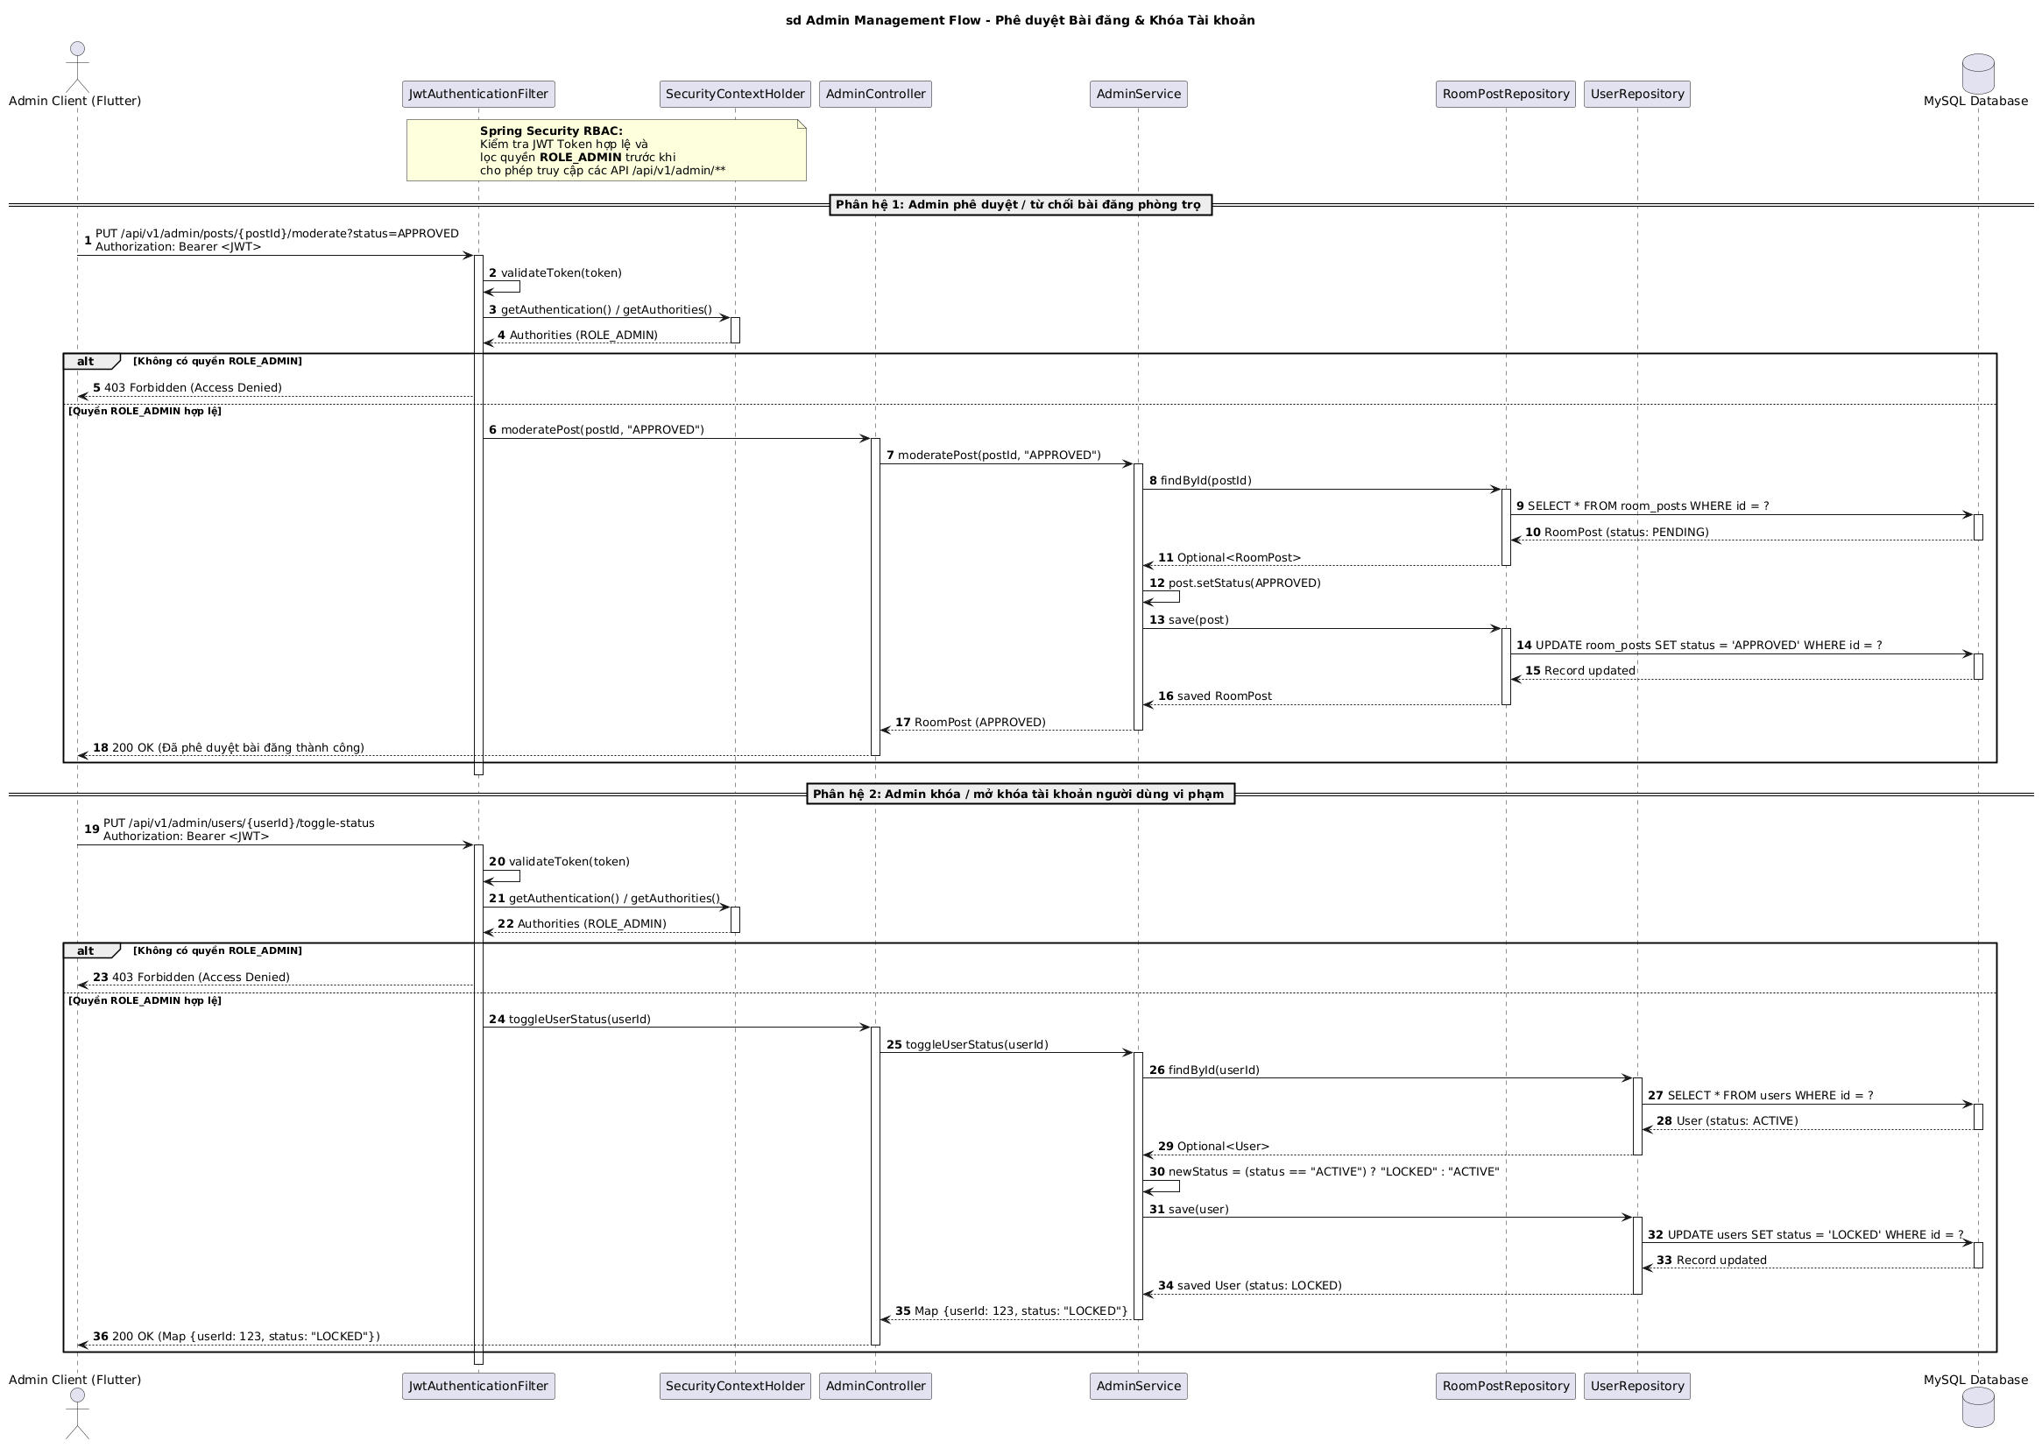
Hình 2.10. Lược đồ tuần tự (Sequence Diagram) luồng Quản trị hệ thống & Kiểm duyệt của Admin
Mô tả luồng tương tác: Quản trị viên (Admin) đăng nhập hệ thống với vai trò ROLE_ADMIN được Spring Security xác thực. Admin truy xuất danh sách các bài đăng phòng trọ và báo cáo vi phạm cần phê duyệt từ AdminController và AdminService. Khi Admin thực hiện thao tác duyệt, ẩn bài đăng vi phạm hoặc khóa tài khoản, trạng thái được cập nhật trực tiếp vào cơ sở dữ liệu và hệ thống kích hoạt thông báo tự động phản hồi đến các tài khoản liên quan.

CHƯƠNG 3. THIẾT KẾ HỆ THỐNG

3.1. Thiết kế dữ liệu

3.1.1. Sơ đồ logic
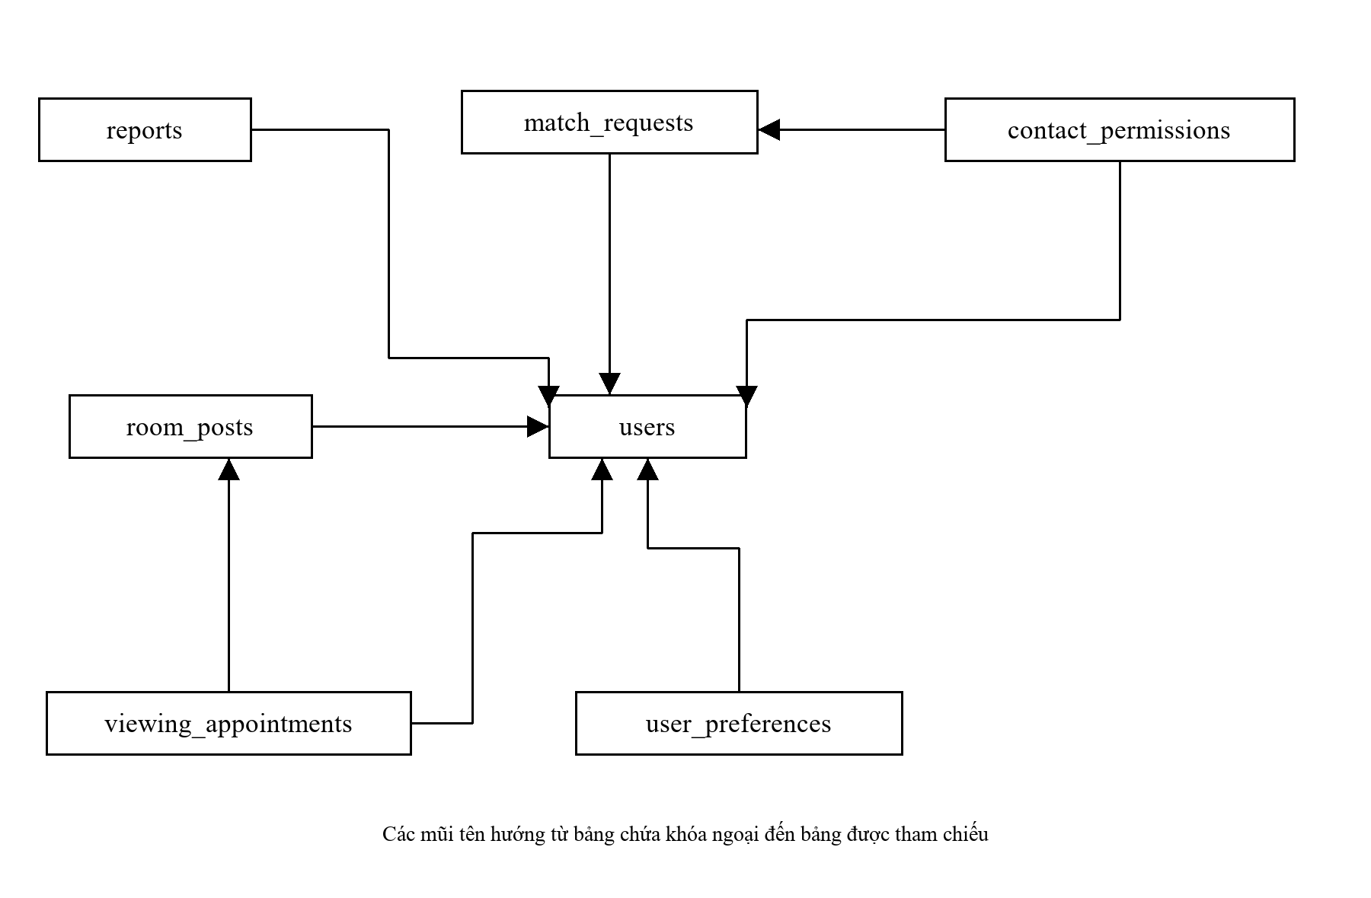
Hình 3.1. Lược đồ logic của cơ sở dữ liệu Roommate Matching Hub
Sơ đồ logic chuyển các đối tượng nghiệp vụ cốt lõi thành bảy quan hệ dữ liệu. Mỗi khối thể hiện khóa chính, khóa ngoại, ràng buộc duy nhất và nhóm thuộc tính nghiệp vụ chính của một quan hệ.
Tên quan hệ, khóa và tham chiếu trong sơ đồ được đối chiếu với tệp DDL database/01_schema.sql. Sơ đồ tập trung vào cấu trúc logic; kiểu dữ liệu chi tiết được trình bày tại mục 3.1.3.
Khác với sơ đồ quan hệ tại mục 3.1.4, sơ đồ logic không nhấn mạnh quan hệ kết hợp hoặc bản số. Nội dung chính là cách dữ liệu được tổ chức thành các quan hệ, khóa nhận dạng và các thuộc tính tham chiếu.
Hệ thống bao gồm 7 quan hệ dữ liệu chính:
1. User: Đại diện cho tài khoản người dùng và quản trị viên trong hệ thống. Đây là thực thể trung tâm, có quan hệ với hầu hết các thực thể còn lại.
2. UserPreference: Lưu trữ bộ tiêu chí phong cách sống 5 chiều của người dùng, phục vụ trực tiếp cho thuật toán tính Matching Score (FR-12). Có quan hệ 1-1 với User.
3. RoomPost: Quản lý bài đăng tìm bạn ở ghép hoặc cho thuê phòng trọ. Có quan hệ N-1 với User (một người dùng có thể đăng nhiều bài).
4. MatchRequest: Quản lý vòng đời yêu cầu ghép đôi, hiện thực hóa cơ chế Double Opt-in (BR-01). Lưu trữ điểm Matching Score do hệ thống tính toán tự động.
5. ViewingAppointment: Quản lý lịch hẹn xem phòng trọ thực tế giữa người tìm phòng và chủ phòng, kèm cơ chế xác nhận và nhắc lịch tự động (BR-07).
6. ContactPermission: Hiện thực hóa quy tắc bảo vệ quyền riêng tư (BR-03). Bản ghi chỉ được tạo khi cả hai bên đồng thuận qua Double Opt-in, cho phép mở thông tin SĐT/Email.
7. Report: Quản lý tố cáo vi phạm từ người dùng, hỗ trợ quản trị viên kiểm duyệt và xử lý nội dung không phù hợp trên nền tảng.

3.1.2. Lược đồ logic
Lược đồ logic chuẩn hóa gồm 7 quan hệ. Trong hình bên dưới, PK là khóa chính và FK là khóa ngoại tham chiếu đến quan hệ khác:
users | id (PK), email, password_hash, full_name, gender, phone, avatar_url, role, status, created_at
user_preferences | id (PK), user_id (FK), target_district, budget_amount, sleep_habit, cleanliness_level, is_smoking, allow_pets, bio_description
room_posts | id (PK), author_id (FK), title, description, price, address, max_occupants, image_url, status, created_at
match_requests | id (PK), sender_id (FK), receiver_id (FK), match_score, status, created_at
viewing_appointments | id (PK), requester_id (FK), host_id (FK), room_post_id (FK), appointment_time, status, note, created_at, updated_at
contact_permissions | id (PK), user_id (FK), granted_to_id (FK), match_request_id (FK), granted_at
reports | id (PK), reporter_id (FK), target_id, target_type, reason, status, action_note, created_at
Các khóa ngoại được khai báo trong DDL hiện dùng ON DELETE CASCADE. Riêng reports.target_id là khóa tham chiếu đa hình theo target_type và chưa được khai báo FOREIGN KEY ở mức CSDL; tính hợp lệ của cặp target_type, target_id phải được kiểm tra ở tầng nghiệp vụ hoặc được tách thành các khóa ngoại chuyên biệt trong phiên bản sau.

3.1.3. Chi tiết các bảng dữ liệu
Phần này trình bày từ điển dữ liệu chi tiết cho toàn bộ 7 bảng trong cơ sở dữ liệu Roommate Matching Hub. Mỗi bảng được mô tả đầy đủ các thuộc tính: tên trường (Field Name), kiểu dữ liệu MySQL (Data Type), các ràng buộc (Constraints) bao gồm khóa chính, khóa ngoại, ràng buộc duy nhất và giá trị mặc định, cùng với diễn giải nghiệp vụ cụ thể cho từng trường.
Bảng 3.1. users — Quản lý tài khoản người dùng và quản trị viên
Lược đồ: users(id, email, password_hash, full_name, gender, phone, avatar_url, role, status, created_at)
STT | Thuộc tính | Kiểu | Ràng buộc và miền giá trị | Ý nghĩa | Ghi chú
1 | id | BIGINT AUTO_INCREMENT | PRIMARY KEY | Mã định danh duy nhất của tài khoản, tự động tăng
2 | email | VARCHAR(100) | NOT NULL, UNIQUE | Địa chỉ email dùng để đăng nhập hệ thống, không được trùng lặp
3 | password_hash | VARCHAR(255) | NOT NULL | Mật khẩu đã được mã hóa bằng thuật toán BCrypt, không lưu bản rõ
4 | full_name | VARCHAR(100) | NOT NULL | Họ và tên đầy đủ của người dùng, hiển thị trên hồ sơ công khai
5 | gender | VARCHAR(10) | NOT NULL | Giới tính (MALE / FEMALE), phục vụ tiêu chí lọc Hard Filter
6 | phone | VARCHAR(20) | DEFAULT NULL | Số điện thoại liên hệ, chỉ hiển thị sau khi Double Opt-in thành công (BR-03)
7 | avatar_url | VARCHAR(255) | DEFAULT NULL | Đường dẫn URL ảnh đại diện của người dùng trên hệ thống
8 | role | ENUM('ROLE_ADMIN', 'ROLE_USER') | NOT NULL, DEFAULT 'ROLE_USER' | Vai trò phân quyền: Quản trị viên hoặc Người dùng thường
9 | status | VARCHAR(255) | NOT NULL, DEFAULT 'ACTIVE' | Trạng thái tài khoản (ACTIVE / BANNED), do Admin quản lý
10 | created_at | DATETIME(6) | NOT NULL, DEFAULT CURRENT_TIMESTAMP | Thời điểm tạo tài khoản, dùng làm Tie-breaker khi đồng điểm

Bảng 3.2. user_preferences — Tiêu chí phong cách sống 5 chiều phục vụ thuật toán ghép đôi
Lược đồ: user_preferences(id, user_id, target_district, budget_amount, sleep_habit, cleanliness_level, is_smoking, allow_pets, bio_description)
STT | Thuộc tính | Kiểu | Ràng buộc và miền giá trị | Ý nghĩa | Ghi chú
1 | id | BIGINT AUTO_INCREMENT | PRIMARY KEY | Mã định danh bộ tiêu chí
2 | user_id | BIGINT | NOT NULL, UNIQUE, FK → users(id) | Khóa ngoại liên kết đến tài khoản người dùng. Quan hệ 1-1: mỗi user có đúng 1 bộ tiêu chí
3 | target_district | VARCHAR(100) | NOT NULL | Quận/Huyện mong muốn thuê trọ tại TP.HCM (VD: Bình Thạnh, TP. Thủ Đức)
4 | budget_amount | DOUBLE | NOT NULL | Ngân sách dự kiến hàng tháng (VNĐ/tháng), phục vụ Hard Filter ngân sách
5 | sleep_habit | INT | NOT NULL | Thói quen giờ giấc ngủ: 1 = Ngủ sớm (trước 22h), 2 = Bình thường, 3 = Cú đêm (sau 0h)
6 | cleanliness_level | INT | NOT NULL | Mức độ sạch sẽ tự đánh giá theo thang 1 đến 5 sao (1 = Ít quan tâm, 5 = Rất sạch sẽ)
7 | is_smoking | BIT(1) | NOT NULL, DEFAULT b'0' | Có hút thuốc lá hay không (0 = Không, 1 = Có). Phục vụ quy tắc Knock-out
8 | allow_pets | BIT(1) | NOT NULL, DEFAULT b'0' | Có chấp nhận bạn cùng phòng nuôi thú cưng không (0 = Không, 1 = Có)
9 | bio_description | TEXT | DEFAULT NULL | Đoạn giới thiệu bản thân tự do, hiển thị trên hồ sơ để tăng tính cá nhân hóa

Bảng 3.3. room_posts — Quản lý bài đăng tìm bạn ở ghép và cho thuê phòng trọ
Lược đồ: room_posts(id, author_id, title, description, price, address, max_occupants, image_url, status, created_at)
STT | Thuộc tính | Kiểu | Ràng buộc và miền giá trị | Ý nghĩa | Ghi chú
1 | id | BIGINT AUTO_INCREMENT | PRIMARY KEY | Mã bài đăng phòng trọ
2 | author_id | BIGINT | NOT NULL, FK → users(id) | Khóa ngoại liên kết đến người đăng bài. Quan hệ N-1 với bảng users
3 | title | VARCHAR(200) | NOT NULL | Tiêu đề bài đăng (VD: "Tìm 1 bạn nam ở ghép gần ĐH Sư Phạm Kỹ Thuật")
4 | description | TEXT | NOT NULL | Nội dung mô tả chi tiết về phòng trọ, tiện ích, quy định chung
5 | price | DOUBLE | NOT NULL | Giá thuê phòng mỗi tháng (VNĐ/tháng/người), hiển thị nổi bật trên giao diện
6 | address | VARCHAR(255) | NOT NULL | Địa chỉ cụ thể của phòng trọ (Số nhà, Tên đường, Quận/Huyện)
7 | max_occupants | INT | NOT NULL, DEFAULT 2 | Số lượng người tối đa có thể ở trong phòng, tự động giảm khi ghép thành công (BR-06)
8 | image_url | VARCHAR(255) | DEFAULT NULL | Đường dẫn URL ảnh chụp phòng trọ thực tế
9 | status | ENUM('AVAILABLE', 'PENDING', 'APPROVED', 'REJECTED') | NOT NULL, DEFAULT 'AVAILABLE' | Trạng thái bài đăng: Đang mở / Chờ duyệt / Đã duyệt / Bị từ chối
10 | created_at | DATETIME(6) | NOT NULL, DEFAULT CURRENT_TIMESTAMP | Thời điểm đăng bài, dùng để sắp xếp "Bài đăng mới nhất"

Bảng 3.4. match_requests — Quản lý yêu cầu ghép đôi theo cơ chế Double Opt-in (BR-01)
Lược đồ: match_requests(id, sender_id, receiver_id, match_score, status, created_at)
STT | Thuộc tính | Kiểu | Ràng buộc và miền giá trị | Ý nghĩa | Ghi chú
1 | id | BIGINT AUTO_INCREMENT | PRIMARY KEY | Mã yêu cầu ghép đôi
2 | sender_id | BIGINT | NOT NULL, FK → users(id), UNIQUE(sender_id, receiver_id) | Người gửi yêu cầu ghép đôi. Ràng buộc UNIQUE đảm bảo không gửi trùng lặp cho cùng 1 người
3 | receiver_id | BIGINT | NOT NULL, FK → users(id) | Người nhận yêu cầu ghép đôi, có 7 ngày để phản hồi (BR-05)
4 | match_score | DOUBLE | NOT NULL | Điểm tương thích (0% - 100%) do thuật toán Matching Engine tính tự động (FR-12)
5 | status | ENUM('PENDING', 'ACCEPTED', 'REJECTED') | NOT NULL, DEFAULT 'PENDING' | Trạng thái vòng đời: Đang chờ / Đã chấp nhận / Đã từ chối
6 | created_at | DATETIME(6) | NOT NULL, DEFAULT CURRENT_TIMESTAMP | Thời điểm gửi yêu cầu, làm mốc tính 7 ngày hết hạn tự động (BR-05)

Bảng 3.5. viewing_appointments — Quản lý lịch hẹn xem phòng trọ trực tiếp
Lược đồ: viewing_appointments(id, requester_id, host_id, room_post_id, appointment_time, status, note, created_at, updated_at)
STT | Thuộc tính | Kiểu | Ràng buộc và miền giá trị | Ý nghĩa | Ghi chú
1 | id | BIGINT AUTO_INCREMENT | PRIMARY KEY | Mã lịch hẹn xem phòng
2 | requester_id | BIGINT | NOT NULL, FK → users(id) | Người đặt lịch hẹn xem phòng (người tìm bạn ở ghép)
3 | host_id | BIGINT | NOT NULL, FK → users(id) | Chủ phòng trọ tiếp nhận lịch hẹn
4 | room_post_id | BIGINT | NOT NULL, FK → room_posts(id) | Bài đăng phòng trọ liên quan đến lịch hẹn này
5 | appointment_time | DATETIME | NOT NULL | Ngày và giờ hẹn xem phòng cụ thể (VD: 15:30 Thứ Bảy, 19/09/2026)
6 | status | VARCHAR(20) | NOT NULL, DEFAULT 'PENDING' | Trạng thái: PENDING (Chờ xác nhận) / CONFIRMED (Đã xác nhận) / COMPLETED (Đã xem) / CANCELLED (Đã hủy)
7 | note | TEXT | NULL | Ghi chú bổ sung của người đặt lịch (VD: "Em sẽ đi cùng 1 bạn nữa")
8 | created_at | TIMESTAMP | DEFAULT CURRENT_TIMESTAMP | Thời điểm tạo lịch hẹn
9 | updated_at | TIMESTAMP | DEFAULT CURRENT_TIMESTAMP ON UPDATE | Thời điểm cập nhật trạng thái gần nhất, tự động cập nhật khi có thay đổi

Bảng 3.6. contact_permissions — Cơ chế bảo vệ quyền riêng tư Double Opt-in (BR-03)
Lược đồ: contact_permissions(id, user_id, granted_to_id, match_request_id, granted_at)
STT | Thuộc tính | Kiểu | Ràng buộc và miền giá trị | Ý nghĩa | Ghi chú
1 | id | BIGINT AUTO_INCREMENT | PRIMARY KEY | Mã quyền liên lạc
2 | user_id | BIGINT | NOT NULL, FK → users(id), UNIQUE(user_id, granted_to_id) | Người cho phép xem thông tin liên lạc của mình. Ràng buộc UNIQUE ngăn cấp quyền trùng lặp
3 | granted_to_id | BIGINT | NOT NULL, FK → users(id) | Người được phép xem SĐT/Email/Zalo của user_id
4 | match_request_id | BIGINT | NOT NULL, FK → match_requests(id) | Yêu cầu ghép đôi đã được ACCEPTED dẫn đến việc cấp quyền này
5 | granted_at | TIMESTAMP | DEFAULT CURRENT_TIMESTAMP | Thời điểm cấp quyền, trùng với thời điểm Double Opt-in hoàn tất

Bảng 3.7. reports — Quản lý tố cáo vi phạm và kiểm duyệt nội dung
Lược đồ: reports(id, reporter_id, target_id, target_type, reason, status, action_note, created_at)
STT | Thuộc tính | Kiểu | Ràng buộc và miền giá trị | Ý nghĩa | Ghi chú
1 | id | BIGINT AUTO_INCREMENT | PRIMARY KEY | Mã báo cáo vi phạm
2 | reporter_id | BIGINT | NOT NULL, FK → users(id) | Người gửi tố cáo vi phạm
3 | target_id | BIGINT | NOT NULL | ID của đối tượng bị tố cáo (có thể là ID người dùng hoặc ID bài đăng)
4 | target_type | VARCHAR(20) | NOT NULL | Loại đối tượng bị tố cáo: 'USER' (tố cáo người dùng) hoặc 'ROOM_POST' (tố cáo bài đăng)
5 | reason | TEXT | NOT NULL | Lý do tố cáo chi tiết do người dùng nhập tự do
6 | status | VARCHAR(20) | NOT NULL, DEFAULT 'PENDING' | Trạng thái xử lý: PENDING (Chờ Admin xem xét) / RESOLVED (Đã xử lý) / DISMISSED (Bác bỏ)
7 | action_note | TEXT | NULL | Ghi chú hành động xử lý của Quản trị viên (VD: "Đã khóa tài khoản vi phạm")
8 | created_at | TIMESTAMP | DEFAULT CURRENT_TIMESTAMP | Thời điểm gửi tố cáo

3.1.4. Sơ đồ quan hệ
Sơ đồ quan hệ thực thể (ERD) dưới đây thể hiện toàn bộ các mối quan hệ giữa 7 bảng trong cơ sở dữ liệu Roommate Matching Hub. Các mối quan hệ được xác định dựa trên ràng buộc khóa ngoại (Foreign Key Constraints) đã được thiết lập trong file DDL database/01_schema.sql:
Bảng 3.8. Tổng hợp các mối quan hệ giữa các bảng dữ liệu
Bảng cha (Parent) | Bảng con (Child) | Loại quan hệ | Diễn giải nghiệp vụ
users | user_preferences | 1 — 1 | Mỗi người dùng có đúng một bộ tiêu chí phong cách sống. Ràng buộc UNIQUE trên user_id đảm bảo tính duy nhất.
users | room_posts | 1 — N | Một người dùng có thể đăng nhiều bài tìm bạn ở ghép hoặc cho thuê phòng trọ.
users | match_requests (sender) | 1 — N | Một người dùng có thể gửi nhiều yêu cầu ghép đôi đến nhiều ứng viên khác nhau.
users | match_requests (receiver) | 1 — N | Một người dùng có thể nhận nhiều yêu cầu ghép đôi từ nhiều người khác.
users | viewing_appointments | 1 — N | Một người dùng có thể tham gia nhiều lịch hẹn xem phòng (với vai trò requester hoặc host).
users | contact_permissions | 1 — N | Một người dùng có thể cấp quyền xem thông tin liên lạc cho nhiều người sau khi Double Opt-in.
users | reports | 1 — N | Một người dùng có thể gửi nhiều báo cáo tố cáo vi phạm.
room_posts | viewing_appointments | 1 — N | Một bài đăng phòng trọ có thể nhận nhiều lịch hẹn xem phòng từ nhiều người quan tâm.

Ghi chú về chính sách toàn vẹn dữ liệu:
Các quan hệ khóa ngoại được khai báo trong DDL sử dụng ON DELETE CASCADE. Vì reports.target_id chưa có khóa ngoại vật lý, việc xóa đối tượng bị báo cáo cần được service xử lý để tránh tham chiếu không còn hợp lệ.
DDL tạo chỉ mục idx_room_posts_price trên room_posts(price). Việc lọc theo khu vực hiện dựa vào address; nếu nhu cầu truy vấn theo quận tăng, nên bổ sung cột district chuẩn hóa và chỉ mục tương ứng.
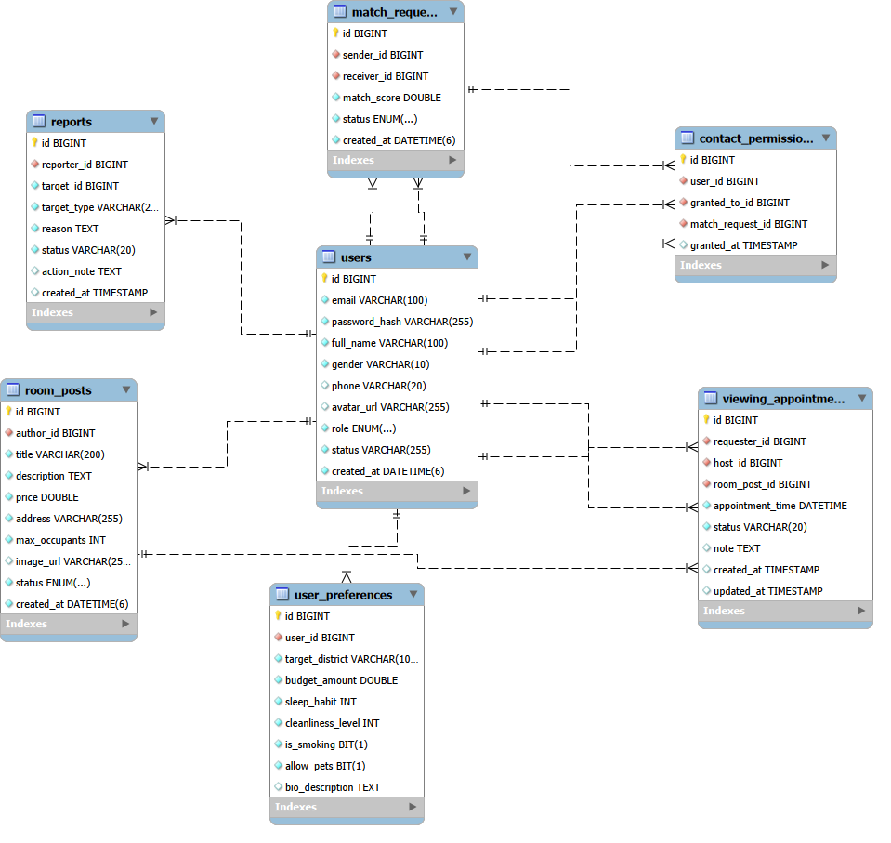
Hình 3.2. Sơ đồ quan hệ của cơ sở dữ liệu Roommate Matching Hub

3.1.5. Ràng buộc toàn vẹn trên CSDL
Các bảng dưới đây phân biệt rõ ràng giữa ràng buộc đã được MySQL thực thi trong database/01_schema.sql và quy tắc nghiệp vụ mới được kiểm soát ở tầng ứng dụng. Dấu (+) trong bảng tầm ảnh hưởng nghĩa là thao tác có thể làm phát sinh kiểm tra ràng buộc.

3.1.5.1. Ràng buộc khóa chính
Bảng chi tiết ràng buộc
Mã | Mô tả | Quan hệ | Cơ chế
RB-PK-01 | users.id xác định duy nhất một bản ghi. | users | PRIMARY KEY, AUTO_INCREMENT
RB-PK-02 | user_preferences.id xác định duy nhất một bản ghi. | user_preferences | PRIMARY KEY, AUTO_INCREMENT
RB-PK-03 | room_posts.id xác định duy nhất một bản ghi. | room_posts | PRIMARY KEY, AUTO_INCREMENT
RB-PK-04 | match_requests.id xác định duy nhất một bản ghi. | match_requests | PRIMARY KEY, AUTO_INCREMENT
RB-PK-05 | viewing_appointments.id xác định duy nhất một bản ghi. | viewing_appointments | PRIMARY KEY, AUTO_INCREMENT
RB-PK-06 | contact_permissions.id xác định duy nhất một bản ghi. | contact_permissions | PRIMARY KEY, AUTO_INCREMENT
RB-PK-07 | reports.id xác định duy nhất một bản ghi. | reports | PRIMARY KEY, AUTO_INCREMENT
Bảng tầm ảnh hưởng
Quan hệ | Thêm | Xóa | Sửa
contact_permissions | + | - | +
match_requests | + | - | +
reports | + | - | +
room_posts | + | - | +
user_preferences | + | - | +
users | + | - | +
viewing_appointments | + | - | +

3.1.5.2. Ràng buộc khóa ngoại
Bảng chi tiết ràng buộc
Mã | Thuộc tính tham chiếu | Quan hệ được tham chiếu | Chính sách xóa
RB-FK-01 | user_preferences.user_id | users.id | ON DELETE CASCADE
RB-FK-02 | room_posts.author_id | users.id | ON DELETE CASCADE
RB-FK-03 | match_requests.sender_id | users.id | ON DELETE CASCADE
RB-FK-04 | match_requests.receiver_id | users.id | ON DELETE CASCADE
RB-FK-05 | viewing_appointments.requester_id | users.id | ON DELETE CASCADE
RB-FK-06 | viewing_appointments.host_id | users.id | ON DELETE CASCADE
RB-FK-07 | viewing_appointments.room_post_id | room_posts.id | ON DELETE CASCADE
RB-FK-08 | contact_permissions.user_id | users.id | ON DELETE CASCADE
RB-FK-09 | contact_permissions.granted_to_id | users.id | ON DELETE CASCADE
RB-FK-10 | contact_permissions.match_request_id | match_requests.id | ON DELETE CASCADE
RB-FK-11 | reports.reporter_id | users.id | ON DELETE CASCADE
Bảng tầm ảnh hưởng
Quan hệ | Thêm | Xóa | Sửa
contact_permissions | + | - | +
match_requests | + | - | +
reports | + | - | +
room_posts | + | - | +
user_preferences | + | - | +
viewing_appointments | + | - | +

3.1.5.3. Ràng buộc miền giá trị
Bảng chi tiết ràng buộc
Mã | Thuộc tính | Miền giá trị | Mức thực thi
RB-DM-01 | users.role | ROLE_ADMIN, ROLE_USER | DDL: ENUM
RB-DM-02 | room_posts.status | AVAILABLE, PENDING, APPROVED, REJECTED | DDL: ENUM
RB-DM-03 | match_requests.status | PENDING, ACCEPTED, REJECTED | DDL: ENUM
RB-DM-04 | user_preferences.sleep_habit | 1, 2, 3 | Nghiệp vụ; cần bổ sung CHECK
RB-DM-05 | user_preferences.cleanliness_level | 1 đến 5 | Nghiệp vụ; cần bổ sung CHECK
RB-DM-06 | user_preferences.budget_amount | > 0 | Nghiệp vụ; cần bổ sung CHECK
RB-DM-07 | room_posts.price | > 0 | Nghiệp vụ; cần bổ sung CHECK
RB-DM-08 | match_requests.match_score | 0 đến 100 | Nghiệp vụ; cần bổ sung CHECK
RB-DM-09 | reports.target_type | USER, ROOM_POST | Nghiệp vụ; cần bổ sung CHECK
Bảng tầm ảnh hưởng
Quan hệ | Thêm | Xóa | Sửa
match_requests | + | - | +
reports | + | - | +
room_posts | + | - | +
user_preferences | + | - | +
users | + | - | +

3.1.5.4. Ràng buộc liên thuộc tính
Bảng chi tiết ràng buộc
Mã | Biểu thức | Ý nghĩa | Mức thực thi
RB-LTT-01 | sender_id <> receiver_id | Không tự gửi yêu cầu ghép đôi cho chính mình | Service; DDL chưa có CHECK
RB-LTT-02 | requester_id <> host_id | Người đặt lịch và người tiếp nhận lịch là hai người khác nhau | Service; DDL chưa có CHECK
RB-LTT-03 | appointment_time > thời điểm tạo | Lịch xem phòng phải nằm trong tương lai khi tạo | Service; DDL chưa có CHECK
Bảng tầm ảnh hưởng
Quan hệ | Thêm | Xóa | Sửa
match_requests | + | - | +
viewing_appointments | + | - | +

3.1.5.5. Ràng buộc liên bộ
Bảng chi tiết ràng buộc
Mã | Tập thuộc tính duy nhất | Quan hệ | Cơ chế
RB-UN-01 | email | users | UNIQUE UK_users_email
RB-UN-02 | user_id | user_preferences | UNIQUE UK_user_preferences_user
RB-UN-03 | sender_id, receiver_id | match_requests | UNIQUE UK_match_request_pair
RB-UN-04 | user_id, granted_to_id | contact_permissions | UNIQUE uq_contact_grant
Bảng tầm ảnh hưởng
Quan hệ | Thêm | Xóa | Sửa
contact_permissions | + | - | +
match_requests | + | - | +
user_preferences | + | - | +
users | + | - | +

3.1.5.6. Ràng buộc liên quan hệ
Bảng chi tiết ràng buộc
Mã | Ràng buộc nghiệp vụ | Quan hệ liên quan | Mức thực thi
RB-LQH-01 | Chỉ cấp quyền liên lạc khi yêu cầu ghép đôi đã ACCEPTED. | contact_permissions, match_requests | Service/transaction
RB-LQH-02 | Chỉ tạo lịch hẹn cho bài đăng còn hiệu lực và hai bên đủ điều kiện kết nối. | viewing_appointments, room_posts, match_requests | Service/transaction
RB-LQH-03 | reports.target_id phải tồn tại trong bảng xác định bởi target_type. | reports, users, room_posts | Service; DDL chưa có FK đa hình
Bảng tầm ảnh hưởng
Quan hệ | Thêm | Xóa | Sửa
contact_permissions | + | + | +
match_requests | + | + | +
reports | + | + | +
room_posts | + | + | +
users | + | + | +
viewing_appointments | + | + | +

3.2. Thiết kế giao diện
Giao diện Flutter được tổ chức theo các nhóm màn hình tương ứng với luồng sử dụng chính. Mỗi màn hình gọi dịch vụ REST thông qua ApiService và dùng AuthSession để duy trì phiên đăng nhập.
Mã | Màn hình | Mục đích | Tệp triển khai
MH-01 | Đăng nhập | Xác thực tài khoản và lưu phiên JWT | login_screen.dart
MH-02 | Trang chủ và gợi ý | Hiển thị hồ sơ đề xuất và điểm tương thích | home_screen.dart
MH-03 | Khảo sát tiêu chí | Thu thập ngân sách, khu vực và thói quen sống | survey_screen.dart
MH-04 | Hồ sơ cá nhân | Xem và cập nhật thông tin người dùng | profile_screen.dart
MH-05 | Bài đăng phòng | Tạo bài đăng tìm người ở ghép | create_post_screen.dart
MH-06 | Yêu cầu ghép đôi | Xem yêu cầu đã gửi, đã nhận và phản hồi | requests_screen.dart
MH-07 | Quản trị | Duyệt bài đăng và quản lý tài khoản | admin_screen.dart

3.3. Thiết kế xử lý
Thiết kế xử lý tách giao diện, controller, service, repository và cơ sở dữ liệu. Các luồng xác thực, khảo sát, tính điểm, ghép đôi và kiểm duyệt đã được mô tả bằng sơ đồ tuần tự ở Chương 2; bảng dưới đây tóm tắt trách nhiệm xử lý.
Xử lý | Đầu vào | Kết quả | Thành phần chính
Xác thực | Email và mật khẩu | JWT và thông tin người dùng | AuthController, AuthService, JwtUtils
Lưu tiêu chí | Bộ tiêu chí phong cách sống | UserPreference đã kiểm tra | ProfileController, ProfileService
Tính tương thích | Hai bộ tiêu chí | Điểm từ 0 đến 100 và chi tiết tiêu chí | MatchingService
Ghép đôi | Người gửi, người nhận và điểm | MatchRequest với trạng thái vòng đời | MatchController, MatchRequestService
Quản lý bài đăng | Thông tin phòng và người đăng | RoomPost được lưu hoặc cập nhật | RoomPostController, RoomPostService
Kiểm duyệt | Tài khoản hoặc bài đăng cần xử lý | Trạng thái quản trị mới | AdminController, AdminService

CHƯƠNG 4. CÀI ĐẶT VÀ KẾT QUẢ THỰC NGHIỆM

4.1. Môi trường cài đặt
Thành phần | Công nghệ | Vai trò
Backend | Java 21, Spring Boot 3, Maven | Cung cấp REST API và xử lý nghiệp vụ
Frontend | Flutter và Dart | Ứng dụng đa nền tảng
Cơ sở dữ liệu | MySQL 8.0, InnoDB, utf8mb4 | Lưu dữ liệu và thực thi ràng buộc
Bảo mật | Spring Security, JWT, BCrypt | Xác thực và bảo vệ API

4.2. Các bước cài đặt
Khởi tạo cơ sở dữ liệu bằng database/roommate_hub.sql; cấu hình kết nối trong backend/src/main/resources/application.properties; chạy Backend bằng Maven Wrapper; sau đó cài phụ thuộc Flutter, cấu hình baseUrl và khởi chạy ứng dụng trên Web, Windows hoặc Android.

4.3. Kết quả thực nghiệm
Tại thời điểm biên soạn, dự án ở trạng thái nguyên mẫu. Mã nguồn đã có các luồng xác thực, hồ sơ tiêu chí, gợi ý tương thích, bài đăng phòng, yêu cầu ghép đôi và màn hình quản trị. Các chức năng mở rộng như lịch hẹn, thông báo và báo cáo vi phạm đã có thiết kế dữ liệu nhưng cần tiếp tục đồng bộ đầy đủ với API và giao diện trước khi nghiệm thu.
Nhóm kiểm tra | Phạm vi | Kết luận hiện tại
Cấu trúc dự án | Backend, frontend, database và tài liệu | Đã tổ chức đủ các thành phần chính
Cơ sở dữ liệu | 7 bảng, khóa và dữ liệu mẫu | Có thể khởi tạo bằng script SQL
Backend nguyên mẫu | Auth, Profile, Matching, RoomPost, MatchRequest, Admin | Đã có mã nguồn; cần kiểm thử tích hợp đầy đủ
Frontend nguyên mẫu | Đăng nhập, khảo sát, gợi ý, hồ sơ, bài đăng, yêu cầu, admin | Đã có màn hình; cần hoàn thiện kiểm thử đa nền tảng

TỔNG KẾT
Báo cáo đã hệ thống hóa phạm vi khảo sát, yêu cầu, mô hình Use Case và thiết kế dữ liệu cho nguyên mẫu Roommate Matching Hub. Kết quả chính gồm:
1. Mô tả quy trình tìm bạn ở ghép hiện nay, chỉ ra các hạn chế về chất lượng thông tin, mức độ tương thích và quyền riêng tư.
2. Xây dựng danh mục 54 yêu cầu chức năng và các yêu cầu phi chức năng, đồng thời ánh xạ chúng với tác nhân và Use Case để hỗ trợ truy vết.
3. Mô hình hóa sáu phân hệ Use Case, các quan hệ include và extend, ma trận truy vết và các đặc tả Use Case cốt lõi.
4. Thiết kế cơ sở dữ liệu MySQL gồm 7 bảng, mô tả lược đồ logic, từ điển dữ liệu, quan hệ và các ràng buộc đang có trong DDL. Báo cáo cũng nêu rõ điểm cần hoàn thiện đối với tham chiếu đa hình reports.target_id.
Hướng phát triển tiếp theo là đồng bộ đầy đủ các yêu cầu với mã nguồn, bổ sung kiểm tra miền giá trị ở mức CSDL, hoàn thiện ràng buộc cho đối tượng bị báo cáo và kiểm thử toàn bộ luồng ghép đôi trước khi triển khai thử nghiệm.

BẢNG PHÂN CÔNG CÔNG VIỆC
STT | Thành viên | MSSV | Nhiệm vụ chính
1 | Phạm Quốc Huy | 24110226 | Khảo sát, xác định yêu cầu, mô hình hóa Use Case và biên tập tài liệu
2 | Trần Quang Huy | 24110228 | Kiến trúc kỹ thuật, xác thực JWT, Matching Engine và sơ đồ tuần tự
3 | Phan Tiến Đạt | 24110195 | Thiết kế CSDL, bài đăng phòng, yêu cầu ghép đôi, lịch hẹn và kiểm thử

